结构力学智能交互平台

STRUCTURE MECHNICS INTELLIGENCE INTERACTING


Ver.1.0.2 for Windows

使用说明书

SMIA下载地址（可执行程序大小2~3M，自动在线更新）
https://pan.baidu.com/s/10UeuAUaxgH5JshrdDHkNJQ 提取码：xsol

下载二维码 |  | WINDOWS系统适用  若操作系统缺少  .NET FRAMEWORK  需自行下载
重要提醒 | 软件为非安装模式发布，使用时务必保证资源文件（原始压缩包内DLL文件）和应用程序，皆在同一文件夹内  使用异常可见：SMIA不能正常使用时请阅读.TXT

系统基本约定、符号、分析方法等，统一于现行教学体系，相关教学内容，可参阅国内高校编撰任一《结构力学》课程教材。

本说明书仅介绍“结构力学智能交互平台 SMIA”的基本功能和操作方法，有关结构分析的基本理论、力学模型等，请参阅：

- 陈名弟. 刘毅. 杆系结构有限元. [M]. 重庆. 重庆大学出版社. 2021年8月.

目 录
总则
功能模块
- 模型生成
- 分析显示
- 分析演示
- 交互作业
- 智能题库
- 教学管理

总 则
- 适用范围
适用于杆系结构分析、演示及其它教学辅助。
- 模型显示说明
1、单元
以粗线表示杆件。
2、结点（如图1所示）
结点用以表达各杆端间相互运动关系。
刚结点：结点C、D，杆端直接连接，约束杆端平面内相对运动；
铰结点：结点G，空心圆圈表示，约束杆端相对平动；（H为半铰）
定向结点：结点B，以正交于整体坐标系统的两平行短链杆表示，约束相对转动和沿链杆方向的平动。
图1 结点类型
单向约束结点：结点F，以短链杆表示，提供沿整体坐标下链杆方向平动约束。
【说明】结点没有大小。但除全刚结外的其它特殊结点，计算简图显示需要占用图素表现，特殊结点处，显示会出现偏移。
3、支座
支座包括图2所示几类。
图2 支座类型
其中，刚臂约束（结点A处，约束结点转动自由度，仍允许平动），实际工程中基本不存在，主要用于力学分析过程显示。
- 坐标系约定
采用“右手规则”定义直角坐标系
1、平面坐标系如图3a约定；所标示的结点坐标值如图3b所示。
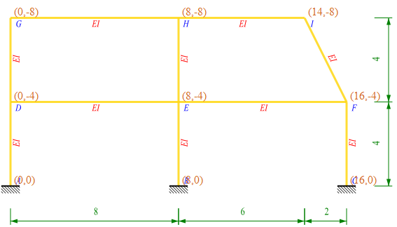
a.坐标系统 b.结点坐标
图3 坐标系统
【例外】国内大部分结构力学教材，三铰拱拱轴函数曲线，以Y轴向上为正。为与传统教材约定相同，SMIA在拱轴函数方程描述中，Y轴特以向上为正。
各显示窗体内，均支持鼠标滚轮缩放，鼠标中键平移。某些场景下，支持CTRL、SHITF、右键、双击等操作，辅助实现其它功能。--本功能未完全调试完毕，在一些窗体内以上功能不完全健全。
2、空间模型
空间模型可按正立面、侧立面、顶视图和轴测图的方式显示。
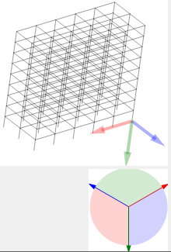
左上角提供对模型进行三轴旋转的滑垫。在滑垫上按下鼠标并在相同色区移动，实现模型旋转。
右手坐标系统
在绿区移动，实现模型绕其Z轴转动；
在红区移动，实现模型绕其X轴转动；
在蓝区移动，实现模型绕其Y轴转动；
在各色区偏左/右/上/下，鼠标单击，则可实现绕对应轴的细微旋转。
坐标旋转滑垫
三轴关系为右手直角坐标系统定义，滑垫色区与结构整体坐标系统的定义一致。

- 计算方法
使用有限元单元法“一维杆元”辅助分析。
- 线性弹性小变形
- 支持变截面（参数输入未上线）
- 支持平面与空间结构分析，教学交互（作业、测试、智能分析等）支持平面体系，空间体系仅用于分析演示。
- 适用对象
适用于《结构力学》、《建筑力学》、《工程力学》等课程教学的教师和学生。
适用于注册师考试或研究生入学考试的复习与训练。
【特别说明】系统使用需要一定力学基础和学习引导，本系统不适合对工程力学完全无概念、且缺乏引导的自学者。
- 数值输入
建模和交互作业时需要数值输入。在弹出文本框内，用户直接输入数值，数值形式可按需要为
整数：###
小数：##.#（接受科学型，如0.00001=1E-5）
分数：##/##（分子分母可非整数）
带根号值：##/##,##（根号值用于被乘，置于逗号后方；逗号前方可为一般数值或分数，如输入为：3,2；输入为：3/5,2；无系数的根号，前部应输入1，如输入为1,2）
精度要求：对小数型（分数、带根号系统会自动转换为小数型）输入数据，交互作业时，系统会进行精度判断，如无特别说明，用户应保证所输入数值，具有4位有效数字（第4位四舍五入）。
- 计算器
为便于学生输入某些计算结果值，系统在帮助菜单中提供计算器小工具。
输入算式，即可见结果。
目前支持+、-、*、/、( )，对乘方、开方、常用函数的支持待后续开放。
- 交互建模
交互式辅助建模，模型用于分析、演示和题库建设；用户模型仅限自己访问

- 模型特征
- 交互辅助建模-梁和规则框架
- 模型、支座、结点修改
- 荷载定义
- 其它结构建模
- 模型显示
- 空间结构
- 模型特征

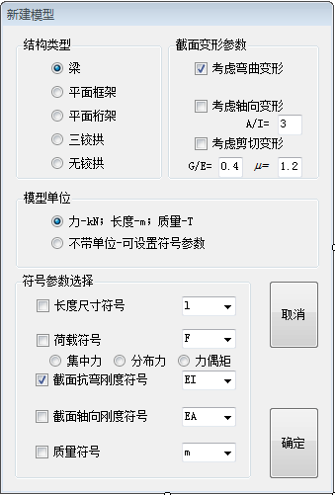
图3. 新建模型功能界面

- 结构类型
梁、框架：按梁式杆件计算，不计轴、剪变形；
平面桁架：默认杆件为桁杆，不计抗弯刚度；
桁杆可按两种方式实现，一是EA=C、EI=0；一是两端铰结。同一杆件不能同时使用两种方式，否则会导致此部分可变。
三 铰 拱：按静力平衡条件分析，不考虑截面刚度特征；支持抛物线和圆弧两类拱轴。
- 显示单位
默认单位：力-kN(千牛)，长度-m(米)，质量-T(吨)；
不带单位：长度、荷载、质量可选用参数符号显示。
- 参数符号（不同性质符号必须避免重复）
长度符号：可选择l、L、a等。
荷载符号：系统提供以下五种选项
（1）选项“q”，选择该项时，系统默认荷载模式为均布荷载。对于集中力将自动转化为q$×$[长度符号]，力偶作用则将自动转化为q$×$[长度符号²]；
（2）选项“F”（区分结点号，自动修改F→F_{P}），选择该项时，系统默认荷载模式为集中荷载。对于分布力将自动转化为F/[长度符号]，力偶矩则将自动转化为F$×$[长度符号]；
（3）选项“M”，选择该项时，系统默认荷载模式为力偶矩。对分布力将自动转化为M/[长度符号²]，集中力将自动转化为M/[长度符号]；
（4）选项“Delta”，选择该项时，系统默认荷载模式为支移的线位移。支座角位移自动转化为Δ/[长度
符号]；选中Delta不支持支移外其余荷载输入；
（5）选项“Phi”，选择该项时，系统默认荷载模式为支移的角位移。对支座线位移将自动转化为ϕ∗[长度符号]；选中Phi时不支持支移外其余荷载输入；

截面刚度符号：抗弯刚度选EI，此时轴向刚度不可设置，为-1（不计轴向变形）；
轴向刚度选EA，此时抗弯刚度不可设置，为0，即桁杆；
质量符号：默认质量符号m；

- 规则梁、刚架模型生成

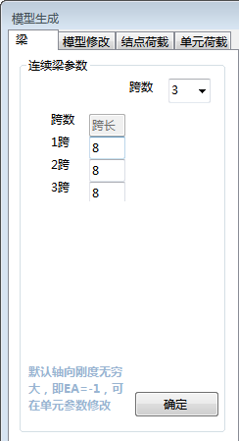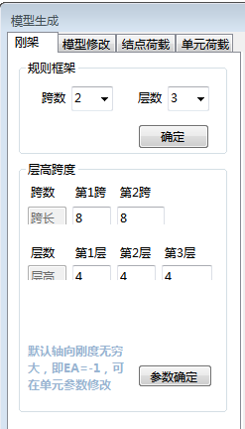
（a）梁 （b）规则框架
图4. 梁和规则平面框架的交互辅助建模

1．梁
选择或输入梁的跨数，并在跨长文本框内输入各跨跨长。
特殊结点和支座形式可在“模型修改”中修改。
默认杆件为梁单元，忽略轴向变形。若需考虑轴向变形，需要在“模型特征”的“截面变形参数”中修改（见图3）。
2．规则框架
选择或输入框架跨数、层数，并输入各层层高和各跨跨长，即可生成平面规则框架；规则框架形成后，可在其基础上进一步形成复杂结构。
特殊杆件、支座和结点形式可在“模型修改”中修改。
【说明】为实现教学辅助功能，智能分析技术使用了大量大规模数组；同时未对存贮技术及算法继续优化，具体算法见《杆系结构有限元》。所有计算全依托内存运行；大型结构可能会出现内存空间不足而崩溃的现象。
【重要说明】结构分析，均以建模时使用的“结点”和“单元”为基本分析对象，建模中如无特别必要（如动力分析因精度要求而离散质量等），直杆单元应尽量合并
否则，杆件内部结点会影响内力图显示整体性；
或单元荷载变成结点荷载，作业不能实施叠加作图；
或增加位移法分析未知量数目。
- 模型修改
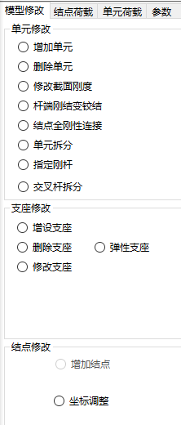
图5. 模型修改选项卡

1.单元修改
增加单元：鼠标捕捉两个不同位置的结点，生成新杆件。新杆件刚度特征为默认值；
删除单元：鼠标捕捉需删除杆件；被删除单元其上的单元荷载、及与此单元唯一关联的结点（包括此结点上的结点荷载）、支座，会一并删除；
修改截面刚度：鼠标捕捉杆件，在弹出窗体的文本框中输入值，回车键确认，ESC不修改返回。无限刚度值输入“-1”。目前截面刚度只显示符号或其倍数，不表示纯数值。
杆端刚结变铰结：鼠标捕捉杆件接近端，杆端改为铰结。交互建模暂不包括其它复杂杆端约束（如定向结点、单向约束结点等，因图形中变形下的优化未完成）引入。
结点全刚性连接：鼠标选中结点，修改为全刚性连接；桁架结构任一结点修改后，所有铰结点皆刚性化（见提示）。
单元拆分：鼠标捕捉杆件，左键单击时，在选定杆的跨中生成新结点，原单元等分为两个单元。右键单击时，弹出输入框，输入大于1小于杆长的正值：从始端按绝对长度拆分；输入0~1间数值：会再次要求确定（相对/绝对），再相应拆分。
单元拆分时，原单元荷载自动分拆并作用至新单元。拆分后的单元性质，继承原单元。
指定刚杆：鼠标捕捉杆件，置其EI=-1，EA=-1；对链杆则置其EA=-1，EI仍为0。
交叉杆拆分：连续捕捉两交叉杆，系统在两轴线交点处对两杆拆分。
多单元选择：对删除单元和修改截面刚度功能，可使用“多单元选择”。其余功能尚未开放多单元选择。
在“多单元选择”复选框被选中状态，先使用鼠标框选多个单元，目前只能框选，不能单击选择。
捕捉框从左向右选择时（实线捕捉框），仅杆件整体全在捕捉框的对象才被选中；
捕捉框从右向左选择时（虚线捕捉框），除框内完全包含的对象外，与捕捉框线相交的杆件对象也将被选中。

选中单元变为兰色，可多次框选，重复选中的对象，从选择集中去除。
最后点击“删除单元”或“修改截面刚度”，对所选择的多个对象，同时执行删除或刚度设置。

2.支座修改
鼠标捕捉结点；可在平面三个自由度选择约束形式；
支座定型后，可继续设置或修改弹性支座刚度系数，弹性系数可设置为“-1”（刚性），或任一“正值”（弹性），不能设置0。即不能在“弹性支座”设置中，修改支座类型。
【注意】结构参数带符号时，弹性支座的刚度系数也会带上相应的符号，由于支座显示位置略小，目前还在调整如何显示效果才相对优化，弹性支座的刚度系数值暂无显示。
【说明】弹性支座的约束性质，在几何分析时，与刚性支座等效。带弹性支座的体系，进入几何分析时，会自动替换为对应的刚性支座。
3.结点修改
坐标调整：调整结点绝对坐标值或相对坐标值。取值服从结构坐标系统，以水平向右、竖直向下为正；

- 荷载

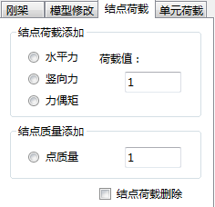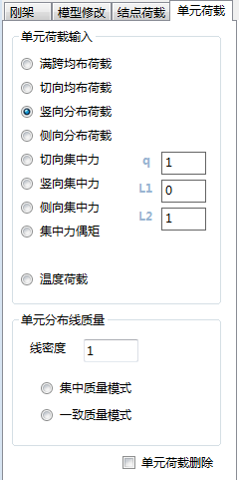
图6. 荷载输入选项卡
提供结点荷载与单元荷载两种荷载类型输入。选择荷载类型后，在弹出的荷载参数框中输入相应参数。对带符号者，只需要输入系数，系统自动附加相应符号。
- 结点荷载
结点荷载只能在整体坐标方向上施加。斜向荷载需分解至整体坐标并分别施加（直加斜荷载待后续版本）。
支座约束方向施加的结点荷载会视为支移。
若需要在支座约束方向施加“力”，可使用“单元荷载“的方式（位置参数取为0、或1）
- 单元荷载
选择荷载类型为单元荷载后，在输入框输入相应参数，再由鼠标捕捉相应杆件，可在弹出框中修改荷载方向（正负值调整）和其它参数。
单元方向规定：非竖直杆件，以左端结点为单元始端；
竖直杆件，以下端结点为单元始端。
【注意】如果后续操作调整结点坐标，单元方向会根据结点坐标变化后的单元特征进行自动更新，发生改变后，应注意已施加单元荷载方向是否符合预期。
各类单元荷载及其正向约定见附表1。同类单元荷载位置重叠时，系统自动叠加和拆解。
【说明】“结点/单元荷载删除”复选框选中时，不能进行其它操作，需要将此框选取消，才能进入荷载输入。
- 结点和单元质量
添加的结点质量只包括相对于X、Y两主轴等同的平动质量【独立添加三自由度方向（含转动质量）待开放】。
单元分布线质量可按集中质量和一致质量两种模式集成。
【说明】对于简单模型中、无穷抗弯刚度的刚性杆，存在均匀分布质量时，对此质量描述建议使用一致质量模式，可获取符合常规预期分析结果。

- 其他结构建模
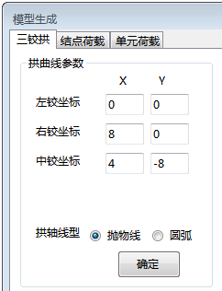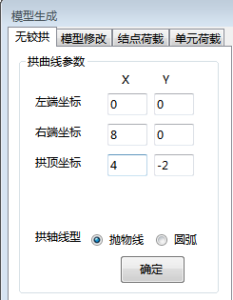
（a）三铰拱 （b）无铰拱
图7. 拱的交互辅助建模

- 三铰拱
圆弧拱
系统中，三铰拱模型只能作用竖向荷载。
< π
根据输入的三铰坐标，系统按指定的抛物线或圆弧确定拱轴曲线。
按圆弧曲线考虑时，三点坐标只能位于半圆弧内（三点连接形成圆弧小于π）。
- 带拉杆静定拱（暂未开放）
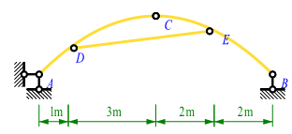
复选“带拉杆静定拱”，可在拉杆定位文本框中，输入拉杆两端点相对于左右支座长度值x1,x2（均为正值，且不能过中铰）。系统根据当前拱轴曲线，自动定位拉杆端点的高度坐标。
带拉杆静定拱形式同三铰拱，支座为简支。

- 无铰拱
x1
x2
无铰拱模块暂未作过多调试，模型不能存贮，仅作即时演示使用
模型为超静定拱，全拱作为一个构件，不支持除支座移动外的其它结点荷载类型。默认截面刚度为EI =1，EA =-1（无穷大）。单元荷载（如切向）的输入以此曲线构件的近似轴线确定。
无铰拱分析时计算量大，教学时通常不要求精确手算，系统提供此功能的目的主要用于与静定三铰拱比对，以进一步认识拱类结构的内力分布和截面内力构成特征。

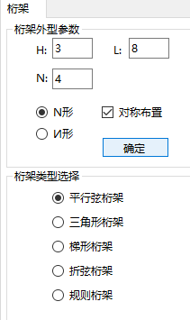
图8. 平面桁架的交互辅助建模

- 平面桁架
系统默认杆件截面刚度特征为：EA=1、EI=0，各杆（包括自动生成和用户添加）皆为二力杆。只能添加结点力，不允许添加力偶矩以及单元荷载（轴向分布荷载后阶段再增加）；温度荷载只能上下侧同值施加；单元质量只能按集中质量模式集成。
其它参数说明如下：
H：整体高度值；L：整体跨度值；
N(M)：水平(竖向)节间数，选择对称布置时，水平节间数N需要输入偶数；
N形：斜腹杆方向右下斜（左起）；И形：斜腹杆方向右上斜（左起）。
（1）平行弦桁架
对称布置：斜杆按中轴对称布置；不选时全部斜杆单向布置。
（2）三角形桁架
要求对称布置。
（3）梯形桁架
要求对称布置；h：梯形桁架边支座处高。
（4）折线、抛物线和圆弧桁架
要求对称布置，按所选择曲线形式确定桁架上弦结点定位
（5）规则桁架
只给出跨、层的水平、竖向杆件，其余斜杆需用户添加

附表1 单元荷载参数表（荷载位置参数均按相对长度输入；-y垂直于杆轴；-Y竖向；-X水平）

荷载类型 |  | 参数 | 荷载类型 |  | 参数 | 荷载类型 |  | 参数
满跨均布-y |  | q | 侧向均布-X |  | q | 侧向集中-X |  | F
切向均布-y |  | q | 切向集中-y |  | F | 集中力偶 |  | M
竖向均布-Y |  | q | 竖向集中-Y |  | F | 温度荷载 |  | α  t₁  t₂

六、模型显示
系统提供对颜色、线型、数值和文字等的显示选项。
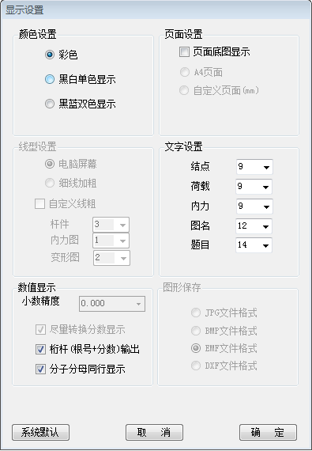
图10 模型显示设置选项卡

- 颜色设置
模式一：彩色，电脑屏幕显示和彩色打印可选择此项；
模式二：黑白单色显示，单色打印可选择此项；
模式三：黑蓝双色显示，投影效果不佳时，可选择此项，保证图像清晰度和分辨度。
- 数值显示
小数显示精度：数值显示时小数点后面的有效数字；
分 数 显 示：将小数数值按一定精度尽量转换为分数显示；如：0.3333333→
桁杆根号显示：系统按手算习惯显示带根号的结果；
分子分母显示：分双行或单行显示。如
单行：、；双行：、
- 页面设置
存图时点取页面底图显示，可将图形缩放至适当大小，便于插入WPS/OFFICE中。
- 文字设置
调整各类显示文字大小。
- 快捷按钮
软件窗体右下角，有快捷按钮（图11所示），用户可快速调整显示效果，或进行图形保存。（注：保存图形只包括当前窗口正在显示的模型简图、反力图、内力图、变形图、振型图、影响线，不包括分析过程图；分析过程图文暂请屏幕截图，存为文档的功能暂未上线）
主讲教师模式可切换为“备课模式”或“课堂模式”。课堂模式时展示为学生视角。
图11 快捷按键

七、空间结构
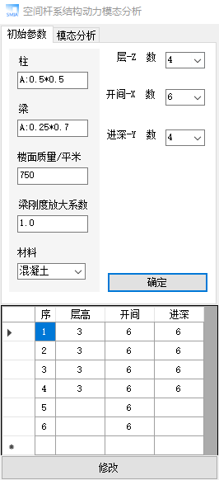
空间结构杆件多，又必须投影至二维平面显示，自由度难以直观表现，空间结构模型仅用于演示，不会支持交互和其它智能化功能。建模方式与一般平面体系有较大的区别。
系统提供对规律空间杆系结构快速建模。用户可在系统提供功能支持范围内，对规则框架模型进行二次修改。
- 初始模型
输入层数、跨数、进深数，三值分别对应于整体直角坐标系统下的Z、X和Y轴。用户需要自行规范结构相应坐标方向。层高、开间、进深可分别至系统界面左下表中修改对应数值。
- 截面参数
“宽”为截面坐标-y向；“高”为截面坐标-z向。参数###只能输入数值（单位米）。
 | 输入内容 | 说明
1 | A：###*### | 矩形截面，“宽”*“高”
2 | D：### | 圆形截面，“直径”
3 | I：###*###*###*### | 工形截面，“宽”*“高”*“腹板厚”*“翼缘厚”
4 | R：###*### | 圆管截面，“外直径”*“壁厚”
5 | P：###*###*### | 矩管截面，“宽”*“高”*“壁厚”
6 | T：###*###*###*### | T形截面，“宽”*“高”*“腹板厚”*“翼缘厚”
7 | L：###*###*###*### | L形截面，“宽”*“高”*“腹板厚”*“翼缘厚”
8 | C：###*###*###*### | C形截面，“宽”*“高”*“腹板厚”*“翼缘厚”

- 材料参数
下拉框选择“混凝土”或“钢”
混凝土弹模：E=3.0×10⁴MPa
钢材弹模：E=2.0×10⁵MPa

在尺寸表中，修改相应的数值，确定后可获取规则框架结构的模型。

规则框架结构初期版本主要考虑对动力分析的支持，以用于理解和认识相应体系的动力基本特征，并支持三向地震分析。

目前系统仍不包含板壳单元元，框架结构动力分析时，无法忽略楼面板的约束效应，建议进入动力分析时，指定刚性楼层，还可缩减体系动力自由度。

- 分析显示

- 分析模型
- 梁和刚架内力、变形分析显示
- 桁架内力、变形分析显示
- 三铰拱内力分析显示

分析模型

一、分析模型支持自建模型中所有对象，其在当前荷载作用下应能保持平衡。包括梁、刚架、理想桁架、拱等。若为可变体系，则不提供分析子项。
二、支持内部几何不变的无支座自平衡体系（自平衡，指作用的所有外荷载在此内部不变体系共同构成平衡力系），如下图所示。对无支体系，变形中存在任意的整体刚体位移，系统只选择某一简单结果绘制变形图。
无支座自平衡体系，只允许进行静力工况下的内力、变形分析，不能进行力法、位移法和力矩分配法演示，也不能进行动力分析。但对某些体系，对称简化后支持相应的交互作业。
三、分析模型可用于分析和演示，但与题库模型不同之处在于，其不带题干，所以不能直接用于交互作业。还需在“智能题库”模块中进行题目建设，赋予其题干信息后，方可作为交互作业发布。
四、分析模型除“无铰拱”和“空间模型”外，均可保存于服务器上“用户自建模型”中。本用户可任意访问，也仅限于本用户访问。后续开放用户间模型分享/共享功能。

梁和刚架内力、变形显示
模型图 | 剪力图 | 弯矩图 | 变形图

- 内力图
内力图显示与结构力学教学习惯一致，即：剪力、轴力图标注带正负号数值，弯矩值表示在杆件受拉侧。
内力图为线性变化时，标注两端控制截面内力值；内力图为常数时，在杆段中部标注数值；内力图二次曲线变化时，标注两端截面值与跨中叠加值。
文字标注方向与杆件方向一致，位于内力数值线的顶端或底端（偏离杆轴位置）。
在显示图上“CTRL+鼠标滚轮”对内力图竖标显示幅度进行缩放操作。系统已优化处理文字间避让，但在竖标汇集的结点处，仍可能出现标注文字重叠情况，用户可利用本功能使标注更为显著。
若结构杆端内力值差距较大，比例显示的图形效果较差；此时可使用比例异变显示，异变程度越大，杆端内力“展示”越均匀。但异变后，杆件内部（二次曲线）内力分布会发生严重畸变，本功能慎用，建议只用于线性内力图。下图为异变前后效果。
比例标示 比例异变
- 变形图
变形曲线以点划线表示。实际结构的变形和位移非常小，为使显示效果清晰，系统将计算所得变形曲线放大显示，故变形图为示意图。可利用“CTRL+鼠标滚轮”对变形曲线的幅度进行缩放。

桁架内力、变形显示
模型图 | 轴力图 | 轴力图 | 变形图

- 内力图
理想桁架的轴力值直接标注于在杆旁。可采用根号形式或小数形式标注。
- 变形图
变形曲线以点划线表示。

三铰拱内力显示
模型图 | 轴力图
剪力图 | 弯矩图

三铰拱的轴线为二次曲线或圆弧，系统在多个截面处标注内力图表示，包括内力值突变截面、内力极值处，控制截面内力竖标用深色显示。内力变化值突变点较多时，标注可能重叠，建议三铰拱内力显示时，内力数据值有效数位可以设置尽量少。也为了避免标值过多的文字重叠，系统自行判断突变，当前比例下相对较为接近的突变，也许并不显示。
三铰拱杆件的杆件少，方向简单，其轴力、剪力图中不再表示正负区域，即不显示“”，只显示控制截面的正负。
可以在所显示内力图上“CTRL+鼠标滚轮”对内力竖标显示幅度进行缩放操作。

- 演示功能

- 力法全过程分析演示
- 位移法全过程分析演示
- 位移法渐近分析演示
- 力矩分配法全过程分析演示
- 影响线演示
- 自由振动振型演示
- 强迫振动分析演示
- 空间杆系结构动力模态演示
演示功能

系统获取模型数据后，会进行第一次预分析，判断体系能否作为结构，以及梳理可使用方法。
首次预分析成功后，若体系超静定，再进行第二次预分析，建立力法、位移法、力矩分配、模型简化等智能分析的基本数据。
若结构模型相对复杂，进行第二次预分析（遍历模式算法）耗时较大，而复杂结构通常也仅需要内力和变形的分析结果，并不适合采取手算，建议在系统提示时取消二次预分析。
【说明】因为开发成本与效率原因，系统算法主要处理智能、交互、图显内容，同时基于教学目的，教学模型规模通常不大，故未对通用分析算法进行效率优化。
系统对中等规模以上模型计算效率相对敏感。结点数小于100时，影响基本可忽略，但结点数超过200后，当前算法效率不佳。
为提高分析效率，数据格式按图显需要统一，系统使用单精度存贮算法某些关键数据（数据精度略低，有效数字6位以后，对工程精度无影响），但教学演示效果上仍可能产生一些概念性影响，如无法化分数、或零值变小值；
以上误差在力法、位移法的演示过程中，都可能产生细微影响，用户应作概念性认识。
模拟手算算法涉及整体架构，对上述问题优化调整工作量大，待后续版本再作优化。
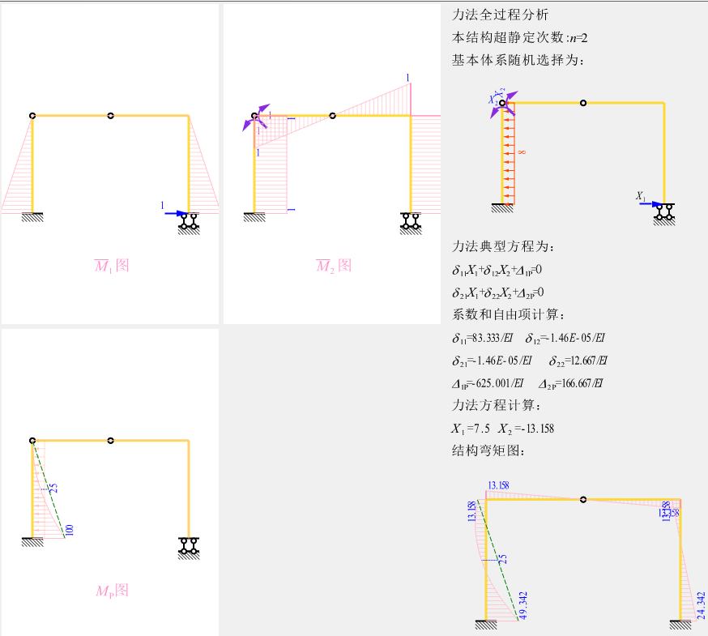
力法全过程分析

若超静定次数不超过5次（含5次），系统自动生成力法计算的基本结构以及单位弯矩M₁~M_{n}、M_{P}图。
力法全过程分析适用于荷载作用、支移下，只考虑弯曲变形的梁或刚架分析，目前不支持温变、弹性支座、桁架、组合结构。
力法基本结构有多种可能选择，系统仅给出其中相对简洁的模式（考虑自动图显的清晰、可辨析，以及常规计算量）。
基本结构提供随机生成和用户选择选取模式。

。

位移法全自动分析

位移法演示适用于梁和刚架结构（仅考虑弯曲变形）。若未知独立结点位移数不大于5，系统可自动生成基本结构、单位弯矩M₁~M_{n}、M_{P}图，以及显示各状态下的刚度系数。
未知量选择贴合手算，考虑未知、独立结点位移。铰端转动自由度，定向端切向自由度，不计入未知量。
单元固定时，位移法基本结构选择唯一。但若结构中有抗弯刚度无穷大的刚杆或不计轴向变形杆件时，某些结点位移间存在耦合的几何关系，基本结构对应的模型简图在表达形式上并不唯一（实质自由度仍等效），系统自动选择模式与内部算法相关，或许并非与用户判定位置一致。
【说明】因前述计算精度问题，带刚杆复杂体系，耦合自由度识别存在误判可能。
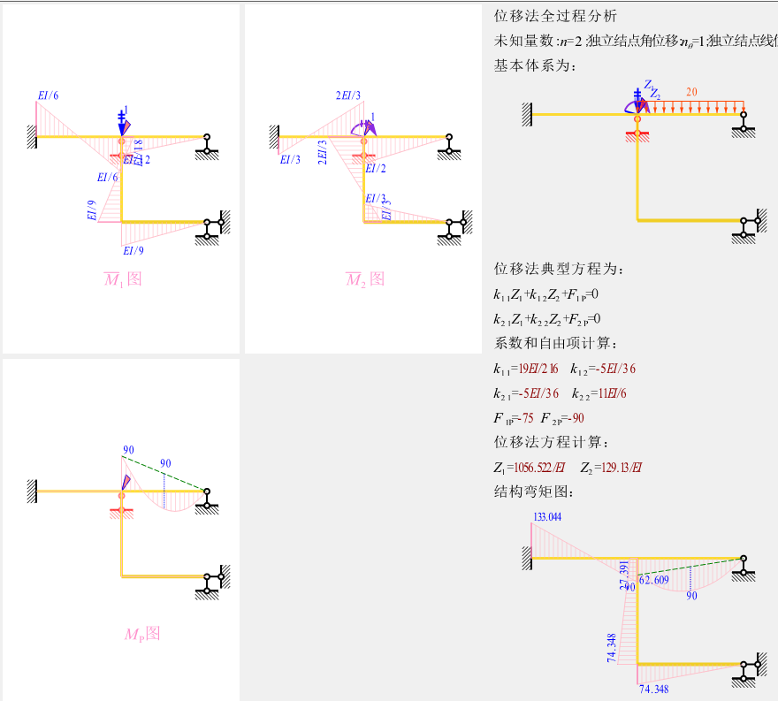
位移法交互渐近分析

位移法也可使用渐近算法。
本渐近算法可辅助学习者深入理解位移法概念。（目前图形显示不够简洁，待优化完毕后再上线）

力矩分配法全过程分析
（系统演示模式已修改，本小节内容待修正）
本分析功能适用于只存在结点角位移的梁或刚架。故不直接支持剪力静定体系（无剪力分配只能用于交互作业，未上线）
一、系统计算结点转动刚度和杆端转动刚度，并计算出各结点的分配系数，填入杆端对应的方框内。根据荷载计算出固端弯矩，写在对应杆端的下方，如下图所示。
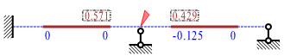
为避免文字显示重叠，以虚线表示结构杆件，而在显示杆端时，将杆件的杆端均向内收缩（收缩后的杆件对象用粗线绘制），便于表示各杆端的固端弯矩、分配系数、分配弯矩等量。用户在使用时，可利用“滚轮”、“滚轮+CTRL”将简图放大至适当状态，再使用本功能。
分配系数保留三位小数。

二、结点锁定时，根据单元荷载，计算出各结点的不平衡力矩，填写至结点位置，如下图所示的椭圆色块区域。
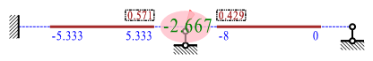

三、结点不平衡力矩的分配和传递
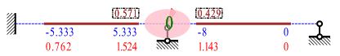
力矩分配法为渐进法，对多结点力矩分配，由于结点约束和传递力矩的影响，结点不平衡力矩无法完全消除至0。对于平面刚架，由于存在多向杆件，若分配次数过多，显示过程中的文字避让难以实现，建议精度无需要求得过高。
每一次分配时各结点的不平移力均会显示于结点上方，并同时动态或静态显示当前的变形状态，用户可感受分配中“变形渐近”过程。

影响线演示

本分析功能适用于梁或刚架（静定和超静定），在竖向荷载作用下影响线分析的结果演示。
- 荷载设置
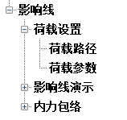
荷载路径通过“荷载路径”指定。用户移动鼠标，选择荷载移动时经过的杆件，选中后，杆件下方会显示“路径选中”；再次选择已选中杆件，会取消本杆的选择。荷载路径与选择次序无关，自动从左向右进行排序。
荷载路径可间断、可不连续，但竖向投影暂不允许重叠。
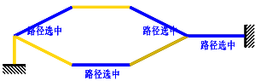 | 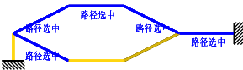
允许路径 | 错误路径

荷载模式只支持竖向力，默认为竖向单位力，荷载参数可进一步在“荷载参数”进行设置。未进入荷载参数设置，即取为默认的竖向单位力。
荷载参数另外支持行列荷载和定长均布两类。两类荷载的移动位置参数，均以第一荷载（从左至右，右为最前端）作为横轴定位。在第一荷载超出路径后，其余荷载仍将持续作用于路径。因此，类似影响线函数定义域可能会超出路径范围。
行列荷载参数中可设置荷载数目、荷载值和荷载间距。
定长分布参数中可设置荷载值和荷载长度。
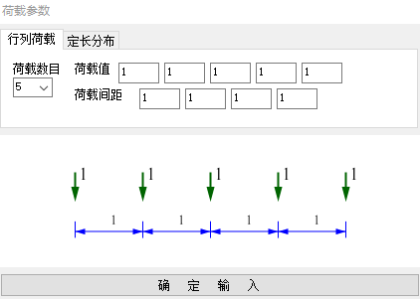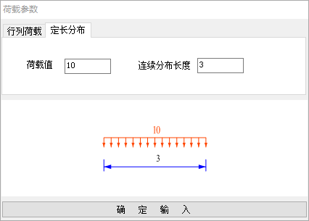
【说明】如果行列荷载数目为1，系统不会接受用户输入的荷载值，分析时仍将取为竖向单位力。
【说明】行列荷载和定向均布，其影响线定义的函数模式表达，与常规单位力下影响线稍有不同。路径间断时图形存在冲突暂未优化，行列荷载和定长均布荷载在影响线演示时，目前只适用于水平路径。

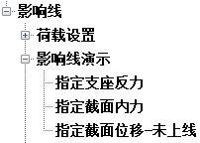
- 影响线演示
路径和荷载设置后，可在影响线演示中继续选择反力或内力。
反力需要进一步指定支座、指定反力自由度（水平-1，竖向-2，转动-2）；
内力需要进一步指定杆件、指定截面位置（距始端的相对长度）、指定截面自由度方向（轴力-1，剪力-2，弯矩-3）。
指定结束后，系统动态显示荷载移动过程，所指定分析量值的数值变化。动态显示结束后，显示影响线函数图。
【说明】系统为简化算法，未特别寻找精确的极值。竖标是按杆段均分下某一截面所确定，因缩放，影响线竖标定位可能会左右发生微调，近于极值处竖标的标值，会发生细微改变。
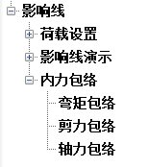
- 内力包络
目前内力包络不是常规结构设计中的多工况包络模式，仅用于演示影响线支持荷载模式下的内力包络概念。
路径和荷载设置后，动态显示荷载移动过程中内力图变化，荷载移动结束后，会再一次动态展示内力包络过程（历程保留历史最大值和最小值），最后显示内力包络图。
【说明】影响线和内力包络值显示时，系统使用离散点采值算法，所标示数值存在一定的误差。
自由振动振型演示

用户输入结构质量后，系统可进行动力模态分析。
振型显示时，在显示区域单击鼠标左键，可显示下一振型；单击鼠标右键，可显示上一振型。
对于有分布质量的杆件，需用户输入线密度。分布质量杆的单元质量矩阵可按“集中质量”或“一致质量”模式集成。
支持滚轮对模型图放大缩小，支持CTRL+滚轮对振型幅值的放大缩小。
点击“动态显示”和“同屏显示多模态”，对选择振型进行动态显示，动态显示时非严格对应于本阶频率，运动快慢仅为示意。【说明】因刷新率和视觉暂留，高阶显示可能慢于低阶。
所显示的振型，根据两阶特征值（ω²）相差1000倍作为依据。超出此差值，则其后高阶不再支持显示。

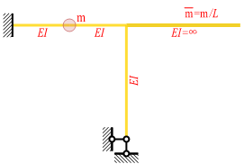 | 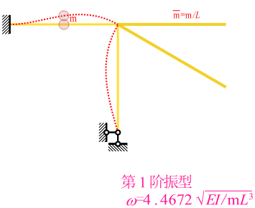 | 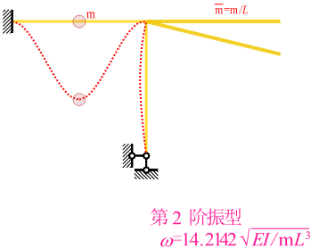

强迫振动分析演示

同时具有质量和荷载的结构，系统可进行强迫振动分析。
- 时程函数
进入强迫振动后，首先应进行时程函数的设定。
模型所输入荷载为幅值F，与时程函数T(t)相乘形成动荷载函数P(t)=F*T(t)，多点作用荷载目前仅允许T(t)同步变化。
时程函数选定后，系统给出当前计算时长建议值。用户可在文本框中修改计算时长。如果进入多工况分析，后续工况计算时长，默认与第一工况分析时长同，不能修改。
系统提供四类时程函数关系T(t)。
- 简谐函数
需输入激励荷载的θ 和α；界面显示前3阶频率，可通过调整θ 值，以观察超低扰频、超高扰频、共振等不同响应效果。
- 多项式函数
需要拟合简单函数时，可使用三次多项式函数；
应输入系数A、B、C、D
- 线性函数
包括突加长期、突加短期、线性渐增荷载
用户可利用调整加载时间，实现拟静载效应或冲击效应，界面只显示最多前3阶周期，若需要使用高阶周期，可利用自由振动下显示各阶频率值的计算值。
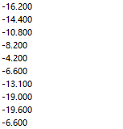
- 地震作用
地震波数据文件格式
地震波数据应以纯文本数据在分析前保存于计算机内。数据格式为每行一个数值直到结束。地震波数据系统未提供，用户需要自备。
地震力：，可指定于水平向或竖向作用，地震作用模式下其它动荷载不起作用。由于目前没有作用动荷载，不能进入强迫振动界面，用户仅观察地震作用时，也需要给结构施加一个任意外荷载。
不同于前三类函数的幅值系数模式，地震波时程函数需与质量共同构造等效力，因此地震波函数无法直接比较与其它类型时程函数的幅值大小（实际的结构分析中，地震作用与直接激励动荷载几乎没有可比较的意义），地震波时程曲线，系统仅绘制其变化规律，幅值均为示意。
【说明】地震波分析时，结构响应不仅与结构动力特征相关，还较大程度受地震波特征影响。由于随机荷载特征无法直接寻找规律，本功能目前用于地震作用分析中动力效应介绍性的简单引入，而进一步认识地震效应，建议在《地震工程学》《高层结构分析》等后续专业课学习时，结合结构工程抗震理论使用。
- 分析方法
分析方法提供两类选择：振型分解法和直接积分法。
直接积分法待优化后再开放上线。
振型分解法中，用户可选择需要叠加的连续振型（i~j）或单一振型（i~i）作为当前显示输出。在振型叠加时，变形图及位移响应函数，均为显示当前选择的“所需叠加的振型”（默认为所有振型），从n1~n2。
- 阻尼比
系统支持小阻尼和无阻尼分析。
对ξ （阻尼比）输入值应大于等于0，且小于1。
- 位移响应显示
绘制说明：
- 绘图是按采样点进行的曲线拟合，拟合曲线并非计算所得的绝对真实函数曲线，二者必然存在误差。如在较长时长的时程曲线上，有高频干扰力（包括地震波）或结构为超高频的情况下，绘图精度会下降。
- 鼠标移动至左侧模型图上，以选择需要绘图的结点；自由度下拉框可选择需要绘图的自由度：
水平位移=1，竖向位移=2，转角位移=3。
结点及自由度选择，应在强迫振动分析前完成。
左侧模型图动态响应的幅值，是按荷载幅值的最大静位移值作为参考幅度表达的。若动响应过大或过小于（相较于最大静位移），动态变形图的动态展示效果会下降，（可shift+滚轮调幅，操作效果似乎不很理想，待后续优化）。
- 强迫振动解析算法，考虑解析解通用性，全程引入伴生自由振动影响。故某些响应结果，与现行教材中仅考虑平稳阶段响应结果有一定差异。
- 中部填充粉色区，为当前动荷载幅值静力作用下“静位移”；为便于用户观察动力效应，静位移正负双向对称表示。
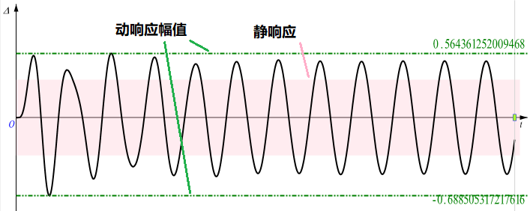
若全屏粉色，表示动效应非常小；
若未见粉色，表示动效应强烈（静位移仅在坐标轴附近）
地震作用时，不存在静响应，此模式下不绘制。
- 当前工况分析结束后，鼠标在显示区域范围内，可用滚轮前后滚动，缩放控制显示的时段（只缩放0-起始时段，不缩放响应幅度；需要调幅，可拉大窗体高度）。
- 时程进行中，可用CTRL+滚轮，改变当前正在分析的那条响应曲线的粗细，以更明显区分和历史时程响应间的差别。线粗变化后，仍适用于后续时程结果当前响应绘制。
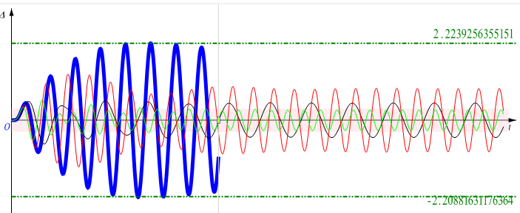
- 多工况显示
多工况显示时，应在每一工况均完全显示后，点击保存当前状态，才可以配合后续其它工况同步显示。
系统给出运动中自由度响应数值的大小极值，此极值线（水平绿色虚线）为当前工况，其它历史工况不作表示。
历史工况数目不超过9条，从图显效果上，最好以2~3条比较即可，再多效果就不明显了。
多数据比对也可利用数据导出功能，使用XML格式数据导出后，在WPS或EXCEL中自行分析。

空间杆系结构动力演示

【说明】分析限制
系统未设定分析规模，因操作系统、算法（满阵存贮、全规模分析）和内存，自由度受限。本机调试时（64位win10+16G），结点数受限为800+。
按国际单位制：米·牛·公斤。空间结构要求相对严格，过于偏离现实时，很难实现分析目的，系统不再如平面体系一般适用相对刚度或符号替换进行计算。
- 规则框架
空间杆系结构，建模相对复杂，为实现秒速建模，系统提供规则框架模型快速构建。
用户输入层数、平面内双向跨数后，可形成模型。底层结点全固端。层高、跨度（X向）、进深（Y向），可在数据框内进一步修正。此时的梁柱截面参数等为统一设定。
框架柱局部坐标系统约定：x为轴向，y为指向整体坐标系统的X，z为指定整体坐标系统的X向。
框架梁局部坐标系统约定：x为轴向，y位于XY平面内，z指向Y向。
可在后续“模型修改”中，修正特别单元参数。
- 截面参数
下面形式参数中，A、D、I、P、R为截面类型，冒号后为截面参数，各参数间以‘*’字符分隔。
截面参数中，“宽”为截面坐标-y向；“高”为截面坐标-z向。参数###只能输入数值（单位米）。
各类型截面的参数说明：
- A：###*###
矩形截面，“宽”*“高”
- D：###
D为圆形截面，“直径”
- I：###*###*###*###
工形截面，“宽”*“高”*“腹板厚”*“翼缘厚”
- R：###*###
圆管截面，“外直径”*“壁厚”
- P：###*###*###
矩管截面，“宽”*“高”*“壁厚”
- T：###*###*###*###
T形截面，“宽”*“高”*“腹板厚”*“翼缘厚”
- L：###*###*###*###
角钢截面，“宽”*“高”*“腹板厚”*“翼缘厚”
- C：###*###*###*###
槽钢截面，“宽”*“高”*“腹板厚”*“翼缘厚”

- 材料参数
下拉框选择“混凝土”或“钢”
混凝土弹模：E=3.0×10⁴MPa
钢材弹模：E=2.0×10⁵MPa
钢筋混凝土截面待引入。
- 质量
输入数值为楼面“平均面质量”，单位为（kg/m²），可按常规工程结构平均自重和规范建议活载参与值估计。
系统将平均面质量，按规则框架楼面面积，将楼面总质量均分至楼面梁总长，计算出楼面梁等效线密度，用于描述近似的质量分布（柱质量按材料常规密度自动导算）。梁格越少，相对于转动自由度的质量描述误差越大。后期可能使用附加集中质量，或引入壳元解决。
- 地震作用分析
模态分析成功后，可进行强迫振动分析。
允许水平地震和竖向地震同时输入，水平地震通过地震波输入角度与结构整体坐标X轴间夹角，反应双向地震效应。竖向地震效应应输入竖向地震加速度幅值与水平幅值的比值。
时点为输出数据的有效控制点，默认值为地震波采样点；分隔点可取为0或其它正整数，为0时，内部计算积分点不作增加。取为其它正整数时，则对时点按（正整数+1）拆分后，作时程分析，但数据仅输出“时点”位置响应值。
在模态分析基础上，系统使用振型叠加计算。可控制叠加振型n~m，中间连续叠加。
时程分析使用线性加速度法，结构刚度偏大时，应注意（显示时点/细分）后时间间隔，最好小于和地震波采样点，否则计算容易发散或精度下降。
支持滚轮缩放，Ctrl+滚轮缩放幅度。坐标滑垫控制三维视角。

- 智能交互作业

- 几何组成交互分析
- 内力图交互绘制
- 计算指定截面内力、反力交互作业
- 图乘法交互计算位移
- 力法交互分析
- 位移法交互分析
- 力矩分配法交互分析
- 分析前简化
【影响线、动力、稳定、极限分析等模块交互作业，调试中，敬请等待】
几何组成交互分析
分析总则：几何组成分析利用“铰结三角形”内部几何不变、且无多余约束的原理进行。“铰结三角形法则”非完备分析方法，对某些体系无法直接适用。教师出题时需注意把控。
【说明】系统尽量让分析者有更大主控，还原学生在主观作业过程中所有可能错误。人工智能在模拟力学思维时仍有所局限，部分操作会作限定。
(1) 去除可直接识别的多余约束再进入“铰结三角形分析”；
(2) 若去除多余约束后, 存在可直接识别的运动自由度（计算自由度>0），可输入分析结论并提交；
(3) 无论最终是否适用铰结三角形分析，应尽量进行刚片合并/去除，分析过程会作为评判依据；
(4) 对不变体系，需合并/去除离散杆件或刚片，直至单刚片（或剩余部分均直接相互刚结）方可提交；
(5) 三铰共线/铰杆共线/链杆平行的可变体系，需选中刚片及链杆/虚铰，确认“无法合并”后，再行提交；
(6) 对所联系刚片，虚铰应顺序、连续选择链杆，实铰系统自动判断。
【说明】各支座地基独立显示，但地基（支座下斜线区域）为连通完整刚片，选择任一支座地基，则所有支座地基将同步选中。
无支座体系，系统忽略整体运动自由度，仅分析内部可变度。
操作步骤：点击“几何组成分析开始/重新开始”，进入几何组成分析；本模块不支持操作步回退，若操作失误或使用多方法尝试，亦须点击本按键，重新开始分析。
操作步正误依据当前状态进行概念性认定。用户之前的错误操作，不影响对后续步骤进行概念性判断。
- 步骤一：去除多余约束
若判断体系存在多余约束，在此操作。用户在应尽量去除所识别到的多余约束。适用于“铰结三角形”的铰、铰杆共线模式对应的多余约束，可在铰结三角形分析阶段再作认定。
- 去除链杆
使用鼠标左键选择构成链杆的杆件，若链杆由多根杆件组成，应连续选择，鼠标右键结束当前链杆选择（本操作步对象，非自动延伸，连续杆件需要逐一选取）。系统将所有当前已选中的杆件/杆件群，视为一个多余链杆去除。
如下图所示，多杆形成的折线型链杆ACFE，连续左键选择三根杆件AC、CF、FE（无视顺序），鼠标右键执行链杆去除，系统将其视为一个链杆去除。一次右键操作只应去除一根链杆。
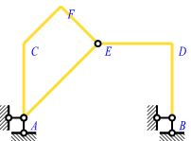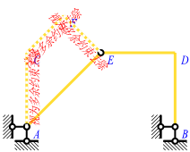
- 杆端变铰
使用鼠标选择杆件，在鼠标点更靠近的一侧杆端位置点击，释放杆端转动约束。鼠标移动过程中，系统实时异色显示“铰”变效果。
杆件的支座端“变铰”，应在“解除支座约束”处操作。
- 结点删除
使用鼠标选择结点或截面，拾中位置以矩形框显示，单击系统删除选中结点。
可操作对象包括：杆件中部结点、单/复结点、复合结点。
- 解除支座约束
鼠标选择支座结点（杆端点），在弹出选择框选中去除。“刚臂支座”不支持“铰结三角形”分析，系统限制去除多余约束后某支座只存在转动约束的操作。
以上步骤去除的多余约束，将不能再对其继续操作。
- 步骤二
点击按键“基于铰结三角形的几何组成分析-开始”开始本步
去除所有多余约束后，运动自由度已存在，则可输入结论并提交。
二元体去除与刚片合并，无次序要求，可按需操作。
- 去除二元体
用户使用鼠标左键选择认定的二元体组成对象，可包括杆件、支杆、地基、已经合并的刚片、或自定义链杆，应包含两个对象，鼠标左键连续完成对象选择；右键确定去除。
去除后无法继续对此二元体构成对象操作。
- 刚片/对象合并
选中刚片后，图形区“鼠标中键”单击，可快捷切换至链杆选择；“鼠标右键”单击，可对当前所选对象执行合并。
过程中操作失误，未执行“合并”时，可点击“杆/刚片选择”，重新开始本步骤。
选取“链杆”过程中若操作失误，可点击“链杆/虚铰选择”重新开始链杆选择，选中的刚片仍保留。
2.1 单刚片合并/自定义链杆
只选择一个刚片时，适用单刚片合并。选择单刚片后，可直接执行“刚片/对象合并”，用于减少离散刚片数目。
本功能可用于含虚铰链杆的预定义，适用于刚片与其余部分联结存在虚铰时。选择一个刚片后，点击“链杆选取”，再点选构成虚铰的链杆（两个或四个），两两顺序构成自定义链杆的一端（或两端）虚铰。点击“刚片/对象合并”，系统会将所选取对象贮存为“含虚铰链杆”（不允许两虚铰都为无穷远虚铰）。
含虚铰链杆是一个特定组合，系统在后续步骤中将视其为一个组合型单链杆（用户仍可将其整体作为刚片使用），其内部对象不能再单独使用。
下图JGEC连续杆件（刚片I），与四根链杆：IG、FJ、DC、BE，构成了一个对左侧两刚片（HIF、ABD）的等效链杆约束（虚铰V₁-V₂联接形成蓝色链杆，即为用户所定义等效链杆）。
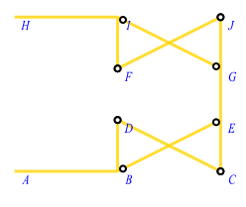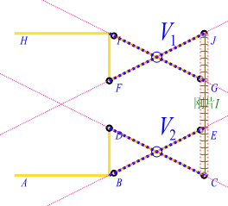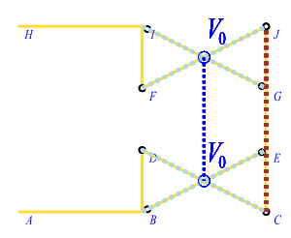
模型图 虚铰图 等效链杆图
【说明】自定义链杆后，需要对含虚铰链杆进行操作时，鼠标应移动在该含虚铰链杆的组成对象上，方可选中；即上图中蓝色虚线只是辅助示意，而非实体，对鼠标操作不会响应。
【说明】含虚铰链杆的性质应严格满足“单链杆”的定义，即该局部与体系的其余部分，只能以两铰(虚铰或实铰)相连。
2.2 两刚片合并
点选两个刚片后，应继续点击“链杆/虚铰选择”，再点选相关链杆（实铰由系统自动判定，两刚片合并时不存在虚铰判定）。
选择完毕后点击“刚片/对象合并”完成两刚片合并。
2.3 三刚片合并
点选三个刚片后，若三刚片为直接不共线三实铰相连，可直接确定合并。
若三刚片间为虚铰相连，继续点击“链杆/虚铰选择”，顺序点击虚铰的构成链杆，系统会判别“顺序二链杆”是否可构成有效虚铰。选择完毕虚铰（一个、两个或者三个）后，再点击“刚片/对象合并”以完成三刚片合并。
【说明】刚片、链杆对象选择：用户使用鼠标选择杆件对象，当其它杆件与鼠标捕捉杆件直接刚接、或为已合并的刚片、系统会自动延伸选择；
【说明】对于两/三刚片合并时，若所选体系为三铰共线、铰杆共线、三链杆平行时，应选中关联的所有对象，并点击“三铰(铰、杆)共线,无法合并”按钮，进行体系“可变”认定。系统即接受用户已认定此局部为“可变体系”。
【说明】由于“常变”与“瞬变”皆为可变，其区别对结构常规分析意义不大，故系统目前只统一认定“可变”。用户也可根据运动图形，自行二次判断。
- 步骤三
对不变体系，去除所有多余约束，合并至单刚片后，可提交分析结果，同时应提交多余约束数目；
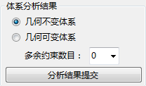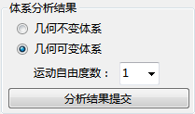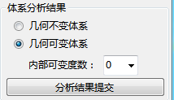
对可变体系，则应去除或认定所有多余约束，并准确提交运动自由度（内部可变度）数目。用户成功完成分析，系统会动态随机显示体系的所有可能运动状态[彩蛋]。
系统自动评判得分，同时提供RTF格式的文档。特殊情况下，学生无法网络实时提交，也可利用此功能以电子文档方式完成并保存作业报告。
RTF文档保存在程序目录下，文件名固定为“几何组成分析###.RTF”（###为顺序增加的数字编号，程序目录下从001开始自动递增保存文件，不会覆盖历史分析文件）。RFT文档中错误关键字段，红色显示，学生和教师可快速定位错误。
【说明】RTF格式报告所附图片，来自实时分析的显示图形，为版面效果更佳，分析时窗口内图形可尽量小，显示清晰即可；亦可在WPS/WORD中，进一步优化版面。
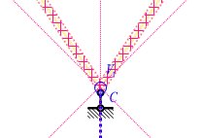
【说明】一些结点会占据图素，系统所绘链杆辅助线，与真实模型或许产生差距。
如右图中C点定位。三条虚线交点本应与铰C中心重合，但由于此结点为复合结点，铰结点躲避刚结点后，位置偏下，系统绘制的链杆辅助线可能产生类似的图素差别，用户应作概念性理解。
本节涉及概念说明：
【二元体】：由两个对象构成，去除后，体系的几何可变性和多余约束数目均不发生变化。
【刚片】：几何不变局部，可以是一个杆件、也可由多个对象合并而成。
【链杆】：特指单链杆，可以是一个杆件，或一个刚片，与体系的其余部分只能以两个铰相连。
【虚铰】：两链杆分别连接相同二刚片，形成等效铰。系统对所有虚铰均进行“虚铰有效性”判定，即要求两链杆、两端分别连接于相同刚片。
如下图所示对象，若以AE、CG为链杆构建虚铰时，是否对下部三角形已经执行了刚片合并，会影响此虚铰认定的有效性。

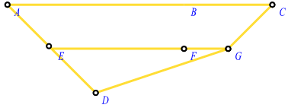
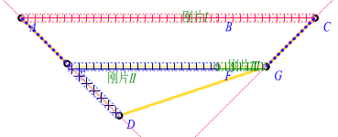 | 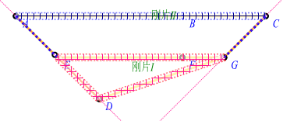
无效虚铰：未同时连接二刚片 | 有效虚铰：同时连接二刚片

【说明】内结点为定向结点的，暂不支持
内力图交互绘制
绘制总则：对常规结构、常规荷载下内力图，提供图形辅助绘制。分布荷载只允许均布荷载模式（q=常数），由于更复杂荷载模式下，精确表达内力图较为困难，故未考虑交互绘制。
系统只提供直杆段内力的辅助绘制，用户需自行判断内力图由何种几何图形组成。
第一步 杆段拆分
自然杆段因杆件转折、结点、支座形成。有时自然杆段上内力图也比较复杂，可将自然杆段拆分为数个杆段，细化后进行内力图的绘制。
内力图在直线杆段上“分段”绘制，如下所示图形，可拆分为五个杆段进行；杆段内力图的绘制是通过本杆段两端截面内力值进行；分段绘制，可保证内力图任意线性变化。
第二步 内力叠加
借助叠加方式，可在简单直线图形上，构造进一步复杂图形。
以梁为例
- 杆段拆分
- 输入各杆段始末两端控制截面内力值
- 系统自动直线连接始末两端内力值，形成对应内力图
- 弯矩图形绘制时，杆段单击鼠标右键，可对本杆段进行简支弯矩叠加
- 内力数值输入时，不考虑FqMla等符号，系统自动附加
绘图方法一（拆分为三杆段）
左侧功能树点击“内力图绘制”“弯矩图绘制”后，鼠标移动至右侧绘图区，当鼠标移动到杆件上时，杆件变为红色，同时显示本杆件的长度，以及输入数值的顺序方向（所示箭头指向），和系统约定的弯矩正负值（对本杆，如图示，当输入“正值”时，系统将此弯矩值表示在上侧；若输入负值，弯矩值则标示在下侧）
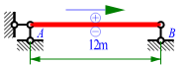
根据弯矩图特征，将杆件拆分为三个杆段，长度分别为6m、3m、3m。点击鼠标选中杆件，操作区下部出现的“杆段拆分信息”在操作前后分别为下表所示：
杆件选中时的显示 | 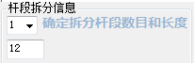
下拉框选中3时显示  （3个杆段） | 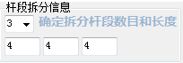
将第一杆段长度改为6后的显示 | 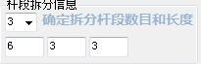

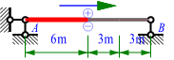
杆段拆分完成，鼠标移动回绘图区。对“杆件”的操作改换为拆分后“杆段”的操作。鼠标移动至杆件上时，显示变成各杆段可分别被选中的状态。
选中左侧第一杆段，系统弹出数值输入框，输入相应数值（注意输入数值正负应与系统显示方向一致），回车确定；输入框会切换至第一杆段的末端，回车确定；输入框会切换于第二杆段的始端，如此直到本杆所有杆段的始末端弯矩值输入完成。
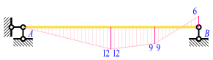
第一杆段弯矩图需要执行叠加。将鼠标移动至第一杆段，状态变成红色时（下图左），鼠标右键点击，弹出叠加选项（下图右）。
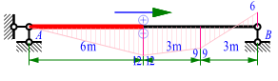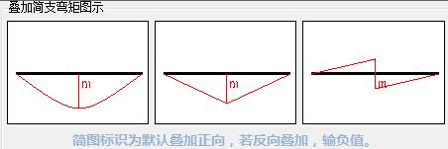
弯矩图绘制时，系统提供三种叠加模式：根据分布荷载特征，有杆段满长均布、跨中集中力、跨中集中力偶矩，点击对应图形，输入叠加的数值（负值为图示方向的反向叠加），即可完成叠加。（注：一个杆段只能执行一次叠加，再一次操作杆段叠加，会替换前一次的操作）。完成的弯矩图如下图所示。
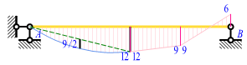
绘图方法二（拆分为两杆段）
本例集中力作用在结构右半跨跨中，弯矩图在绘制时也可只拆分为两个杆段（6m+6m），并执行两段叠加。
拆分的杆段 | 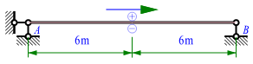
输入控制截面弯矩值后 | 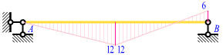
第一次在左侧杆段叠加  （均布荷载正向叠加4.5） | 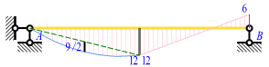
第二次在右侧杆段叠加  （集中力正向叠加6） | 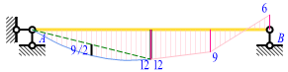

【说明】如果结构被判定为结点荷载作用下理想桁架，控制截面轴力皆为常数，输入时，桁杆只需要输入一个轴力值，无需输入始末端值。
【说明】操作过程中，可使用键盘“ESC”，中断当前操作。
作业报告以RTF文档格式保存于程序目录下，文件名固定为“内力图绘制###.RTF”，###为顺序号
指定截面内力、指定支座反力
交互作业

以三铰拱计算为例说明。题库中两个作业题使用了变参模式定义，用户每一次打开模型，均会得到参数各异的模型。因此，在计算时不能关闭后重新打开模型，否则，当前的计算结果不能适用于参数变化后。
下图所示为两次打开同一模型时，不同的结构参数
根据题干要求，可以是指定截面内力计算（轴、剪、弯）、指定反力计算。用户点击按要求点击开始“计算支反力”、“计算截面力”。指定计算时，不涉及过程图形绘制要求，用户根据计算结果，直接输入结果值并提交。
集中力作用位置要求计算轴、剪力时，由于此截面轴、剪力无意义，系统会将指定截面略左移，即要求计算截面左内力值。
【说明】系统中，对用户输入的数值（小数型），有效数位需要保留四位，第四位可四舍五入。如1234000，123.4，1.234，0.001234
三铰拱中，如果涉及内力计算，系统会给出拱轴曲线函数（考虑计算工作量，三铰拱拱轴曲线只以抛物线形式出现）。拱轴曲线函数已经调整为与国内现行教材一致的描述方式：水平向右为正，竖直向上为正。系统模型显示如下图所示。
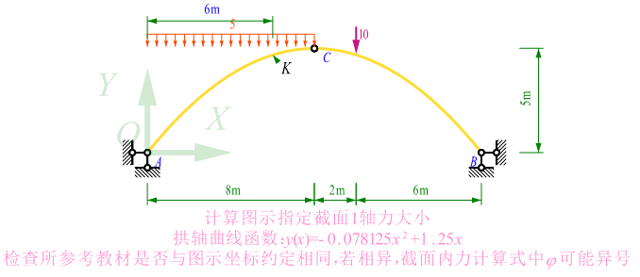
静定梁、刚架、桁架的填空题形式，交互作业方法亦与三铰拱同。
图乘法计算位移
（仅用于弯曲变形的梁、刚架）
静定结构计算总则：
【说明】以下步骤并未限制位移计算实现具体方式，目前也暂未考虑对交互作业进行图乘法过程检测，不要求学生输入计算过程。尽管取名为图乘法计算位移，但其实质为单位荷载法下的位移计算，故也可用于积分法的计算。
- 根据所求位移施加单位力，水平、竖向、转动（相对转动）
- 绘制荷载弯矩图；
- 绘制单位弯矩图；
- 图乘计算，输入结果并提交。
根据以上原则，交互操作也分为以上四个步骤。以下结合示例进行操作说明。各参数的符号EI、qFlat等，在所有步骤均无需输入，在各输入框的后方会自带符号。
点击题目后，系统显示计算简图，左侧树节点中点击“图乘法计算位移”，系统将显示计算要求，并出现进一步的分析选项。
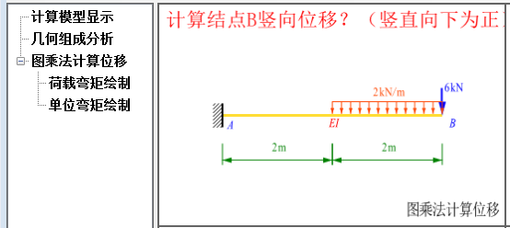
点击荷载弯矩绘制，按内力交互绘制的方式，绘制完成荷载作用下弯矩图，在右侧操作区，双击鼠标左键，完成内力图提交。
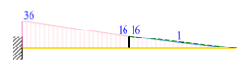
点击单位弯矩绘制。在本步中，需要根据题干要求，按单位荷载法的原则，施加单位力。
点击“单位弯矩绘制”后，右侧操作区，系统给出模型图，并在操作区下方，出现“单位力作用对象”，有“结点”、“单元”选择，用户应根据题干要求，点选其中一项。对示例，要求计算结点B位移，可选择“结点”（亦可选择单元，在单元中对截面定位时，定位截面需要定位至末端，即指示到正确的位置即可）。
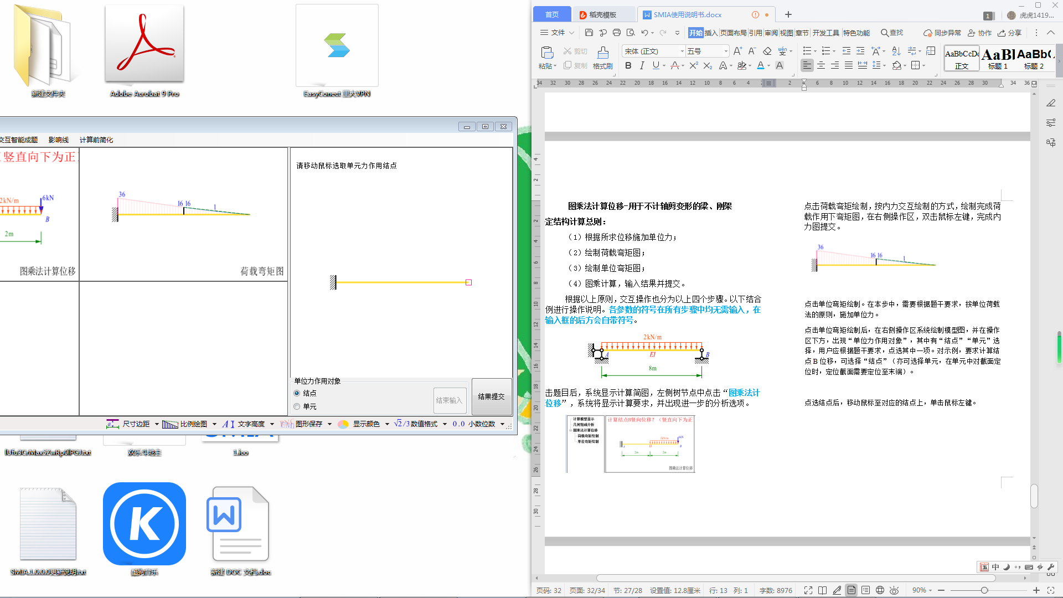
点选结点后，再移动鼠标至对应的结点上，单击鼠标左键选中。根据计算位移的方向，选择“水平”“竖向”“转动”确定自由度方向，单击OK按键确认，可完成第一个单位力的作用。如果要求计算相对位移，还需要施加另一个单位力，继续按上述步骤施加既可。
单位力施加完毕后，选择“结束输入”，系统显示单位力状态，用户在此图上继续进行单位弯矩图的绘制。
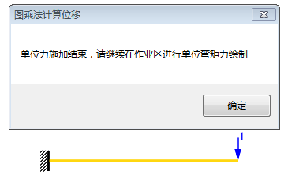
根据内力图交互绘制的方式，完成单位弯矩图，双击提交，此时过程显示区如下图所示。
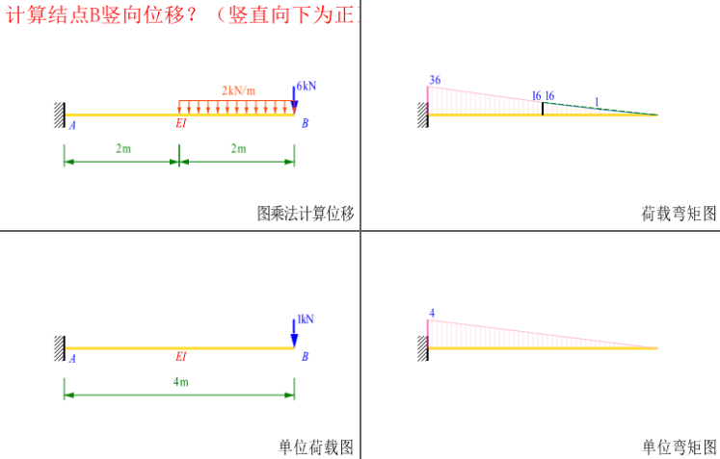
根据图乘法计算位移，并填入结果文本框并提交。
超静定结构位移计算：
单位力可以表示在原模型的任一平衡状态中。其余与静定结构计算同。
荷载弯矩图需要用户使用超静定结构相应计算方法获取。
系统判断当前结构为超静定结构时，会给用户提供单位力作用状态的更多选择，即，可在当前结构中任意去除用户认定的多余约束，并在其上施加对应的单位力，过程中不作任何限制。
用户根据自己的判断实施相应操作。去除多余约束的方式与几何组成分析中的交互操作类似。
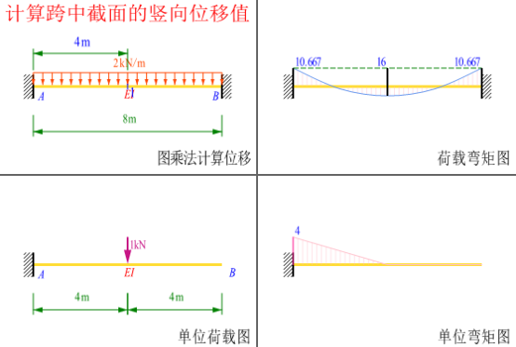

计算位移-静定结构支移作用

计算总则：
- 根据所求位移施加单位力；
- 计算支移处支反力；
- 计算，输入结果并提交。
根据以上原则，交互操作为

点击“支移下计算位移”，左侧树节点扩展出相应的操作项，中间过程窗口出现相应的题干和简图。
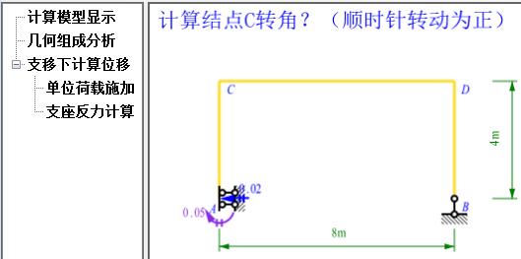
点击“单位荷载施加”，根据所要求计算截面、结点作用单位力，操作步骤同图乘法。
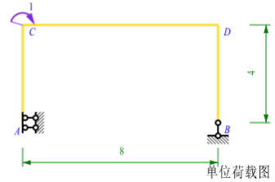
点击支座反力计算，计算单位力状态下所需支反力。系统作以下提示：

用户可以任意点击支座，任意按自己需要输入。输入完毕后，系统标示出用户输入的支座反力（0值不显示）。
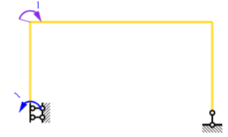
计算位移并提交。

计算位移-静定结构温变作用

计算总则（考虑温变下的轴向变形和弯曲变形）：
- 根据所求位移施加单位力；
- 计算单位弯矩图、计算单位轴力图；
- 计算，输入结果并提交。
根据以上原则，交互操作为
点击“温变下计算位移”，左侧树节点扩展出相应的操作项，中间过程窗口出现相应的题干和简图
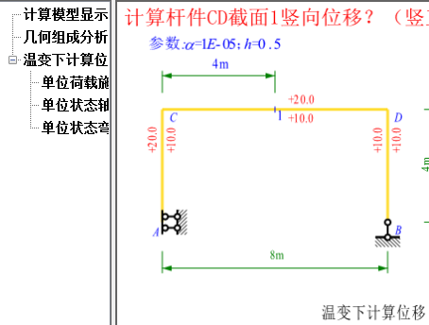
点击单位荷载施加，施加单位力状态；
点击单位状态轴力图，交互绘制单位力作用下轴力图；
点击单位状态弯矩图，交互绘制单位力作用下弯矩图。
计算位移并提交

力法交互作业

力法计算步骤：
- 判断未知量数目；
- 交互建立力法基本结构；
- 交互建立各单元力作用状态，并绘制。
- 计算系数、自由项，代入力法方程，计算出未知量。（当前版本，系数计算步骤未纳入交互过程）
- 根据叠加原理绘制最终内力图。
以图示一次超静定结构的力法分析为例。
- 点击“力法”-力法未知量数目
弹出“力法计算时超静定次数”输入对话框，输入正整数值并“确定”。中间过程窗显示计算简图，功能树根据用户输入超静定次数n，出现“基本结构”、“M₁”~“M_{n}”、“M_{P}”及“M”等节点。必须先执行“基本结构”。
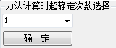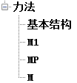
- 点击“基本结构”
在右侧操作区执行去除多余约束。目前提供“杆端变铰”、“解除支座”两种方式。
多余约束去除后，点击“确定”，过程区显示所选择的力法基本结构。
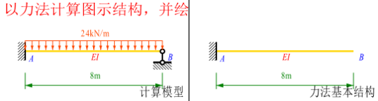
- 绘内力图
基本结构完成后，在基本结构上绘“M_{i}”、“M_{P}”各图时可无视顺序。
点击“M_{i}”节点，交互作用单位力，并绘M₁图。
点击“M_{P}”节点根据外荷载作用，交互绘制M_{P}图。
此时需要用户自行计算系数、自由项、解出未知量。
- 根据叠加结果，交互绘制最终弯矩图M。
【说明】绘各类弯矩图时，若已点击了绘图节点，则无论是重绘还是修改，仍需要再次双击提交图形。
- 若结构曾进行过简化，则还应绘制总弯矩图M。
- 系统进行智能评阅。
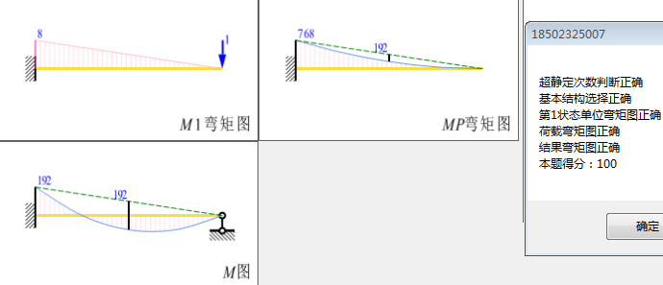
- 以上过程为荷载作用下的力法计算，若题目为支移模式，则M_{P}绘制处，更改为输入自由项。

位移法交互作业

位移计算步骤：
- 判断未知量数目；
- 交互建立位移法基本结构；
- 交互建立各单位结点位移作用状态，并绘制。
- 计算系数、自由项，代入位移法方程，计算未知量。（本版本中，系数计算步骤未纳入交互过程）
- 根据叠加原理绘制最终内力图。
- 点击“位移法计算”-位移法未知量数目
左侧功能树下方，出现“位移法计算时自由度选择”对应的输入框。用户输入数目（正整数值），点击“确定”。
中间过程窗显示出当前结构计算模型，左侧功能树根据用户选择的位移法次数n，扩展出现“形成基本结构”、“M_{_1}”~“M_{_n}”、“M_{_P}”及“M_{_M}”等节点。
【说明】位移法基本结构仍可能有多种选择，因目前判分模式，把基本未知量与基本结构作为独立的评分步骤，若基本未知量存在多种可能时，不易识别此步是否给分。故目前版本的系统，仍以使用衍生单元（最少未知量模式）作为标准答案。学生有足够概念认识时，可按多种模式进行操作（批阅会显示错误）。后续版本再作优化。
此设定只影响未知量数目，不影响存在无限刚杆时，用户取角位移，或耦合线位移时系统的判别正确性。
- 点击“形成基本结构”
在右侧操作区所示原始模型上，执行“在结点位移法添加附加约束，形成基本结构”的操作。
提供了三种添加附加约束的方式。添加完成后，点击“确定”，过程区第二个窗口显示所提交的位移法基本结构。
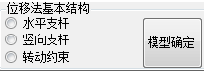
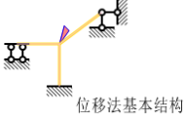
- 绘内力图
基本结构完成后，在基本结构上绘“M_{i}”、“M_{P}”各图时可无视顺序。
点击“M_{i}”节点，系统根据用户基本结构的设定，自动附加单位结点位移，交互绘M₁图。
点击“M_{P}”节点根据外荷载作用，交互绘制M_{P}图。
此时需要用户自行计算系数、自由项、解出未知量。某些结构外荷载较为特殊，M_{P}图为零时，无须绘制可直接提交。
此时需要用户自行计算系数、自由项、解出未知量。
- 根据叠加结果，交互绘制最终弯矩图M。
【说明】绘各类弯矩图时，若已点击了绘图节点，则无论是重绘还是修改，仍需要再次双击提交图形。
- 若结构曾进行过简化，则还应绘制总弯矩图M。

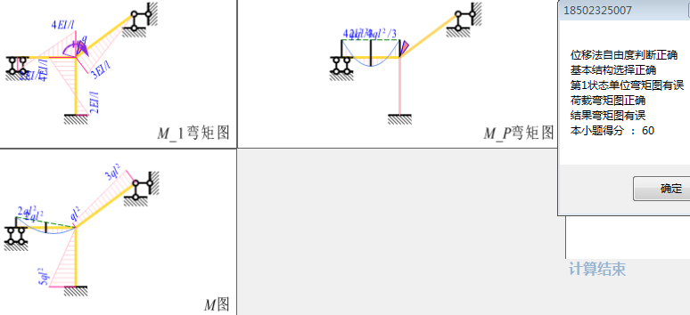

力矩分配法交互作业

以图示结构的力矩分配法为例。
力矩分配法计算步骤：
- 输入待分配结点数
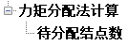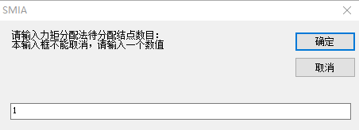
- 未知角位移处增设附加刚臂，形成力矩分配法基本结构
未知量数目仍同位移法设定，目前系统评阅正误，是考虑引入衍生单元、使用最少未知量。
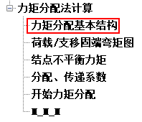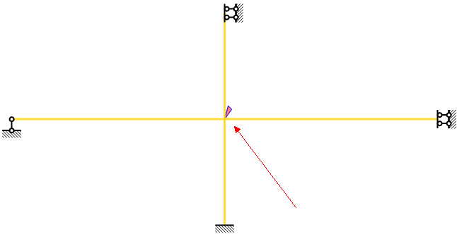
- 交互绘制单元荷载作用下的荷载弯矩图
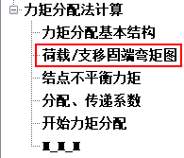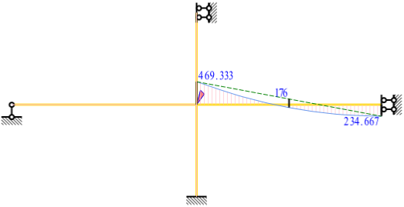
- 计算并交互输入各结点不平衡力矩
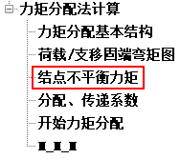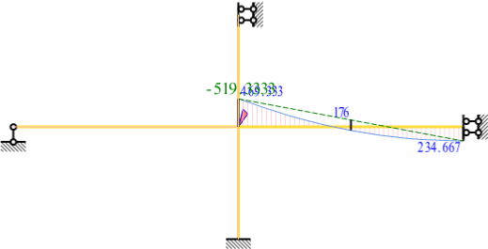
- 计算并逐杆交互输入各结点的分配、传递系数
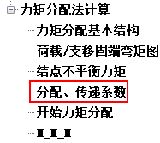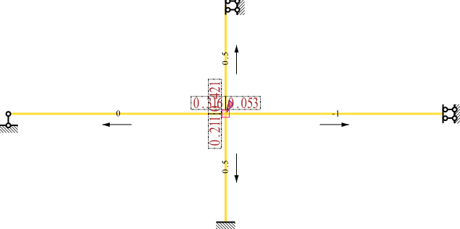
- 执行分配
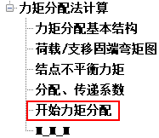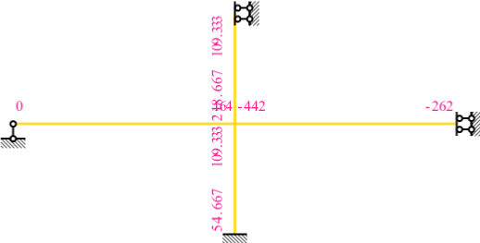
- 叠加绘图
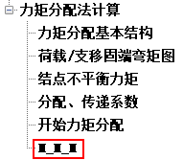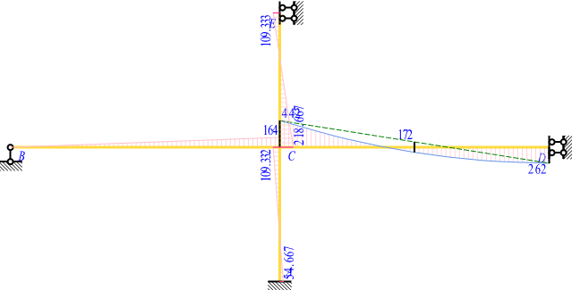
【说明】第5步中，输入各结点的分配、传递系数时，在完成某结点输入后，需在操作区空白处，单击“鼠标右键”，结束本结点操作。方可进入下一结点选择，或双击完成本步。
【说明】第6步中分配时，用户“鼠标左键”点击有不平衡力矩的结点时，将会执行分配并传递至所有对应杆件远端；
在不平衡力较小时，用户可“鼠标右键”点击结点，此时执行分配后，不会往其它待分配结点传递，但仍可往支座端传递。
【说明】多结点力矩分配存在“传递来的不平衡力矩”，有结点永远处于不平衡状态，有限次分配传递下，最终弯矩图在结点处仍明显不平衡。右键操作可让最后弯矩图形效果更好一些。
此操作不影响最后评阅，即，用户未“右键单击”强制令所有结点平衡，各杆端弯矩值与真解误差只须小于5%，仍会判定正确。（常规情况下三轮分配、传递即可保证，力矩分配法作为近似法，系统对结果精度要求较低，但分配系数、传递系数、固端弯矩的精度检测仍同前：须4位有效数字）
【说明】分配和传递过程由用户主导，但具体分配计算和传递计算，涉及数据多，输入操作明显过于繁琐，故目前系统设计分配传递为自动计算。
结果弯矩来自固端弯矩、分配弯矩、传递弯矩之和，暂为自动计算。分配传递完成双击操作区，系统自动叠加，并于各杆端显示最终弯矩值。多向杆交汇处数值易重叠，绘弯矩图时，系统辅助功能会实时独立显示选中杆件的杆端弯矩值。

分析“前”简化

结构分析对结构的简化，不仅是形成计算简图时的一次性工作。分析过程中，可随时根据结构特征、计算方法和响应需求，继续合理简化。
- 在工程力学学习时，对某些结构，使用指定计算方法分析前，有必要相应简化。主要包括以下3类。
1.若不简化，无法按指定方法分析。右图体系，要求按力矩分配法计算，但显然其AB段有线位移，若不简化，无法继续。 |  | 必须简化
2.题意要求先简化，再进行后续分析计算。右图体系，要求考虑其对称性后进行力法分析。 |  | 必须简化
3.题干未作要求，但若不简化，计算分析量明显偏大。对力法或位移法，若未知量明确为0的，亦可在此处简化  如图使用位移法计算，若不简化，结点E会增加两个结点位移。 |  | 可选简化
- 模型满足对称（镜像或旋转对称）、荷载满足对称/反对称（或特定的一般荷载作用，但最终弯矩图为对称或反对称）；位移法、力矩分配法中局部静定或等效变换。可使用分析前简化
SMIA提供计算前简化功能。本功能需要主讲老师建题时，在”智能题库”模块处特别设定。
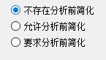
力法、位移法、力矩分配法三类综合题型建设时，参数设定区域增加“分析前简化”的三个选择项（右图），老师定义题目时选中“允许分析前简化”或“要求分析前简化”选项，所建题目发布后学生打开时，题目增加树节点“分析前简化”，嵌入各综合计算题目分析功能树中。
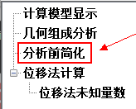
三、“分析前简化”操作，对学生而言，无论老师定义的题目是“允许”还是“要求”，皆只是可选操作项，学生既可使用，也可不使用本功能去简化模型。
综合性题目批阅时，根据题意要求进行，若应简化却未简化（前述情形1或2），后续计算皆不计分。若可简化未作简化（前述情形3），评判按常规方式开展。
四、选择“分析前简化”，学生可在相应操作界面，进行杆件、结点、刚度、荷载、支座的修改和增删，从而构建一个自认为更为简化，且概念上等效于或可替换原模型的“新”模型，如等效半结构、静定局部去除、剪力静定杆（因定向结点的显示优化未完成，此简化模式未上线）替换。
五、无支座体系对应于前述情况一，由于无支座体系存在任意整体刚体位移，不能直接支持力法、位移法和力矩分配法分析，必须简化后才能进行下一步分析。简化后模型不再允许无支座体系。
六、分析前简化，只支持算法开始前的一次操作，不能多次继续简化。在计算过程任一步骤，皆可重新进入分析前简化，此时所有操作都将重置，仍将回退至最原始模型基础进行简化。
选择“分析前简化”后，算法在简化后模型中开展，学生应按简化后模型进行相应算法分析，结束算法后，还需要在“M总”节点中，提交原始模型的总弯矩图。
未选择“分析前简化”，不会出现“M总”节点，系统认定学生自认不必要使用本功能，学生可自行在原模型上操作计算。
对简化后模型的评阅中，使用两阶段评阅方式：
第一阶段是对简化是否成功的判断；
第二阶段是对简化后的模型进行算法过程评阅，如果简化失败，但后续在失败模型上的算法正确，过程评判将不会起作用。如下图所示。
具体得分，若一阶段错误后，二阶段不得分。
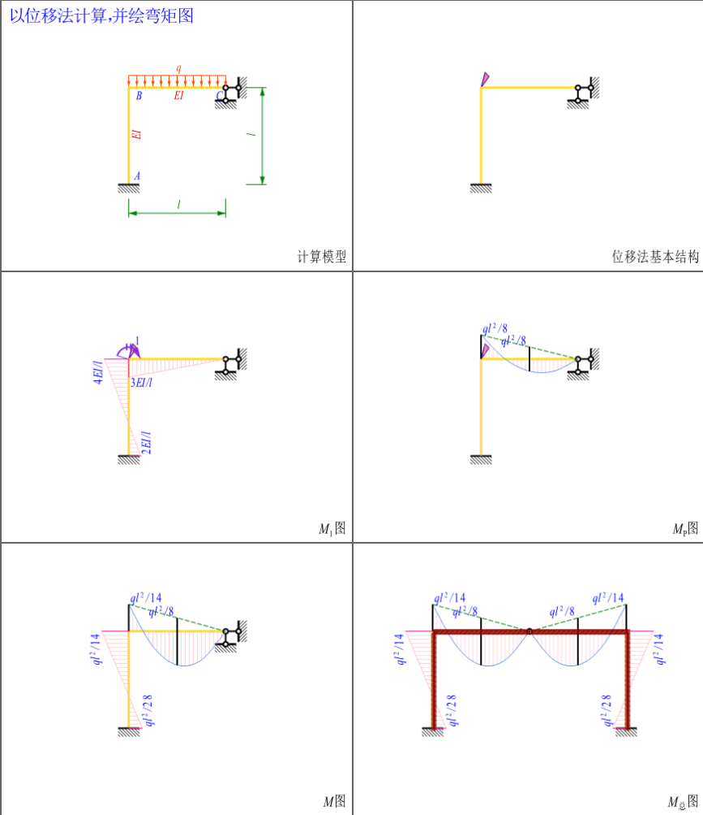
模型简化就出错
总弯矩图才会描述错误
在错误简化结果上，位移法计算全部正确，不会产生错误提示
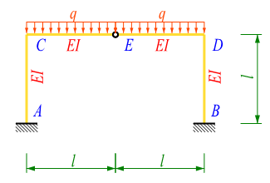

- 智能题库
交互式辅助建题，用于作业、测试、考试；限于【主讲教师】用于题库建设、发布作业

- 智能题库
- 作业发布

智能题库
主讲教师在智能题库中建设题目，题型及参数设置完毕，可将其加入自定义题库，供作业或测试、考试发布使用。
【基本设定】为保证变参题目，计算量、基本特征和难度接近，使用母题交互方式，打开任一模型（分析演示模型、或历史题目）后，进入智能题库即以所打开的模型为母题（自定义概念题除外）。打开变参题，智能题库会拾取其原始母题参数，而非以当前所显示变参引入。
题型包括填空、选择、判断、分析、绘图和综合题等多类。
- 自定义概念题
填空 | 选择 | 判断
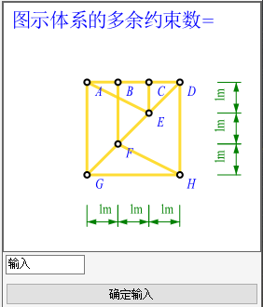 | 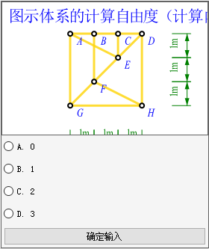 | 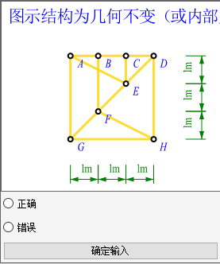
输入数值  “确定输入”提交 | 单击选项  “确定输入”提交 | 单击选项  “确定输入”提交
为引入更自由的题目，系统允许“自定义概念题”，可附模型图，也可不附图。为减少数据量，所附图仍需按结构模型建立。
系统不检查自定义题的协调性和正确性，需由老师把握。
1、纯客观类题目（默认不附模型图）
自定义概念题可为填空、判断和单项选择（多项选择待扩展）。老师应分别填写题干和答案（或选项）。附图仅为示意，系统不用模型分析结果。
自定义填空题中，系统无法区分输入语句的近义表述，故参考答案仅限数值形式（可接受数字、分数和带根号值，系统自动转换为数值保存）。本类填空题，只允许一个空，置于题干尾部。
自定义选择和判断，可以编辑修改选项（鼠标右键点击选项，进入修改，回车确定），判断题为两个选项（判断题答案可不限于“正确”“错误”，可自行输入）；选择题为四个选项。
自定义概念题题干由用户自主输入，对中文、英文、符号显示，系统智能处理，表达出“宋体”、“Times New Roman”、“Symbol”三种字体，以及上下标、正斜体格式。输入内容，系统根据结构力学课程概念，进行首次智能识别。效果如下图所示
输入  题干 | 刚架由于支座B下沉D所引起结点E的水平位移DDH为D/4（水平向右）
显示
题干格式没有统一规范，主讲老师表达思维也存在差别，智能识别无法保证绝对有效。在确定插入题目时，系统弹出窗口（如下图所示），便于对题干文本格式二次编辑。
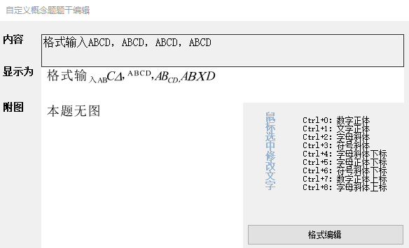
操作时在“内容”栏，鼠标选择需要修改格式的文字，选中后，利用“Ctrl+数字键”，实现格式调整，所见即所得。
【说明】符号使用symbol字体，中文用其显示会产生乱码。
【说明】本窗体只能修改格式，不能修改内容。
2、变参类填空题
自定义概念题不支持变参，也不支持关联模型。变参、多空、关联于模型时，应选用变参类填空题。变参类填空题中，答案在题干内空格位置用:{答案字符}表示。{答案字符}在题干显示时，替换为下划线空格。答案字符按以下格式要求输入：
（1）答案为固定数值
答案字符格式输入为{00定值}
如某题某空答案为固定值5，则在此位置输入：｛005｝。
（2）答案为关联于模型分析结果的零杆数目--仅理想桁架
答案字符格式输入为{01}
零杆数为模型自动计算结果。
（3）答案为关联于模型分析结果的支座反力
答案字符格式输入为{02A*B}
A为结点号（整数），B为方向（整数，1为水平，2 为竖向，3为转动，不支持斜支座），*为连接符
如某空格要求计算3结点水平向支座反力时，应输入：{023*1}
（4）答案为关联于模型分析结果的指定截面内力
答案字符格式输入为{03A*B*C}
A为单元号（整数），B为截面力类型（整数，1为轴力，2 为剪力，3为弯矩），C为截面定位（截面在单元的相对定位长度，0≤C≤1，始端起算，单元方向定义见14页所述），*为连接符
指定截面默认为截面“K”，如果计算截面内力性质为弯矩或剪力时，自动绘出K截面的定位示意。目前支持对一个截面定位，若是题干中同时指定了多个截面，只显示第一个被指定的截面。（是否增加多个截面指示，改为123）
如某空格要求计算4单元的中截面弯矩，应输入：{034*3*0.5}或{034*3*1/2}
【说明】对于结点荷载作用下的理想桁架，若要求填空计算指定杆件轴力，可按方式(4)进行，C可取0-1间的任意值。
【说明】各数值，要求输入为整数的，必须输入整型数值，非整数要求的，则可输入小数、分数、根号。
【说明】截面内力正负：轴、剪按教材约定；弯矩正负，按杆件局部坐标系指向，上拉为正，下拉为负，题干应相应说明。
某变参题，设计如下（系统根据变参后的模型，自动匹配正确答案）
图示静定桁架中，有 根零杆，杆AG的轴力为 kN。
题干输入为：图示静定桁架中，有{01}根零杆，杆AG的轴力为{039*1*0.5}kN。
此作业题打开后，题目界面显示为（配图略）：
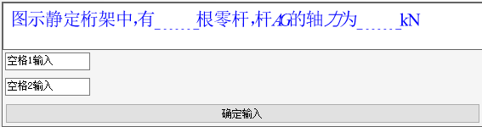
（5）答案为关联于模型分析结果的指定结点位移
答案字符格式输入为{04A*B}
A为结点号（整数），B为方向（整数，1为水平，2 为竖向，3为转动），*为连接符
如某空格要求计算3结点水平向位移值时，应输入：{023*1}
（6）答案为关联于模型分析结果的指定截面位移
答案字符格式输入为{05A*B*C}
A为单元号（整数），B为位移类型（整数，1为水平，2 为竖向，3为转动），C为截面定位（截面在单元的相对定位长度，0≤C≤1，始端起算），*为连接符
（7）答案为关联变参模型某参数、某分析结果的函数（未开放）
答案字符格式输入为{11##,##,##：函数表达式}。
##可对应于(2)-(6)，仍分别输入为对应的关联表达式，变量间以逗号“,”分隔，除计算参数外，也可输入结构参数变量，目前支持：某单元长度（##表示为99L）
表达式只能使用四则运算，如函数表达式应写为（参量1用x表示，参量2用y表示，参量3用z表示，最多允许三个变量引入）：3*x+2*y/(7+z)，常规题目应该只会使用到单变量。
函数引用的变量，按变量定义顺序使用，不能超出变量定义数目，但可少于（定义了三个变量，可只使用一个）。
A为
- 智能参数
参数包括模型特征参数和题设特征参数。智能变参时，系统会对题目进行协调性分析，保证所有题目在当前知识点、当前设定下，每一次变参后均有合理解答；若出现不协调情况，则自动修正模型参数直到合适。如果较大概率会出现不协调，则在测试状态下提示主讲教师注意参数不适合。
- 母题原始特征
尺度对称-关于X或Y轴分别定义。指体系的杆件对象（仅描述杆件单元对称性，内、外约束、刚度等对称性不在此表达），是否关于整体坐标系统、结构中心的X或Y或两轴对称性；
尺度对称时，系统会继续分析荷载是否为完全对称或反对称，刚度是否满足对称性。
等跨/等高，指体系中结点坐标，在X/Y轴上的分布规律。此判定是按结点在X/Y轴上的投影位置是否满足等长分布,可以更好继承当前模型的形状特征。结点与杆件或许并不满足对称性。如旋转对称问题，并非常规的镜像对称，但结点间关系可以满足等跨/等高的描述。
系统智能分析母题原始特征目的，在于变参过程给主讲老师继承以上特征的选择，以更大程度还原变参后母题的考核或训练目的。
需注意，保留某些特征，结构变参参数可选范围，必然大幅度减小。
维持尺寸对称的情况下，才能够继续刚度和荷载对称的选择。
- 模型特征智能变参
模型特征参数包括：支座、杆件长度、荷载、截面刚度；皆可设定为变参。
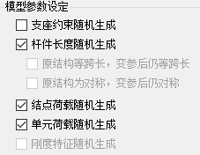
在智能题库操作界面的右下角，提供对模型参数的设定，即按“固定参数模式”和“智能变参模式”插入题库。
建题过程中，主讲教师可以使用“变参模拟效果”按键，观察模型变参设定效果。建题完成后，在系统主界面进行试题调试时，亦可在菜单第一项的“变参”中（本功能仍仅限于【主讲教师】使用），快速执行当前变参题的自动变参操作。
若选择智能变参模式，系统将母题模型特征，及模型变参设定，一并存入本模型数据内。学生每次打开题目，得到的模型特征都可能不同。
若是选择固定参数模式，则将当前显示的模型插入题库。（不一定是母题的初始状态，若点击过变参模拟效果，模型参数已经发生变化，则只插入变化后、当前所显示的模型数据）
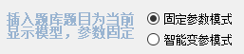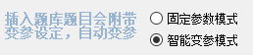
支座变参：当支座变参复选框被选中时，智能变参将对支座进行自动变参。母题模型会根据当前选定知识点进行自适应性判断。（支座变参会导致题目计算难度过大改变，如无特殊需要，或对模型有把握，不建议使用支座变参）
尺寸变参：当杆件长度变参复选框被选中时，智能对各单元尺寸自动变参。为避免模型复杂度变化较大，尺寸变参时，水平杆、竖杆均不改变方向，但斜杆方向角会发生改变。
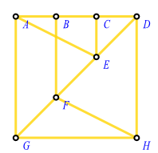 | 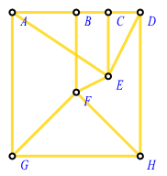 | 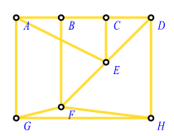
母题 | 尺寸变参一 | 尺寸变参二
荷载变参：当结点或单元荷载复选框选中时，对荷载值（以及其它荷载参数）自动智能变参。
刚度变参：当刚度特征随机生成的复选框选中时，对截面刚度值自动智能变参。在力法、位移法、力矩分配法题目中（荷载作用下），因内力与相对刚度有关，若模型未设定刚度符号，系统会自动设置截面刚度符号。
- 题设特征智能变参
题设特征包括：题型、计算指定杆件（最多3个）、计算指定支座（1个）、计算指定截面（1个）、是内力、是位移、对应自由度、是否允许/要求简化后分析等等
题设特征参数在不同题型中分别受以下设定控制。
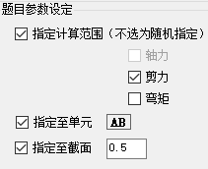 | 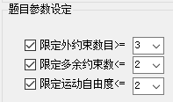 | 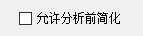
力法、位移法、力矩分配法中
允许使用分析前简化
 | 几何组成分析适用 | 力法、位移法、力矩分配法中  允许使用分析前简化
模型参数不变时，题设特征仍可变参，主讲教师设定题目参数为多选项或随机项时，学生得到的就是模型参数固定、但题设参数随机的变参题。若要完全固定所有参数，就还需要指定一切题设参数。
对于填空、选择、判断、分析、计算等题型，题设中的多选项意味着从中随机选定一个要求学生作答（仅一次作答）。
绘图题例外，指定多个内力图要求绘制时，是要求学生同时完成多个指定内力图绘制。如果绘图题只需学生随机完成任一个类型的内力绘制，则不应选中“指定计算范围”这个复选框，系统随机选定一个进行要求。
只对指定的杆，要求绘轴、弯、剪（两种及以上）的内力时，目前系统的默认设置，只能对指定杆同时绘制要求的各种内力（如：AB、CD杆绘出轴力、弯矩）。暂不支持对不同杆分别指定不同内力（如，暂时无法设定出：AB杆绘轴力，CD杆绘弯矩）。题库中有此功能的题目是手动设置的，待后续版本再行在系统实现。
- 变参设置
- 自动变参模式
尺寸变参幅度：允许主讲教师设定变参幅度，系统默认为50%，教师可根据需要调整些变化幅度；
荷载值变参幅度：允许主讲老师设定变参幅度，系统默认为对应母题上下50%范围内变动；
荷载方向：允许主讲老师设定某类荷载是否允许变向，系统默认为竖向荷载不允许变向（如果对称结构+对称荷载，考虑对称性为荷载主特征，此时也允许变向），水平荷载、力矩默认允许变向；
结点荷载类型：允许主讲老师设定结点荷载是否允许自动改变类型，即在水平力、竖向力、力偶矩之间，在系统允许可能下自动变化；
单元荷载类型：允许主讲教师设定单元荷载类型是否允许自动改变；
考虑题目计算结果的协调性，参数为数值时（如24），其可变范围比起一般的符号（q），要大许多，主讲老师需要保证足够量变参题时，可按数值或更多倍数（如12q）进行设置。
可设置自动变参的常规变参范围，以及其它细部控制。（设定功能暂未开放，目前只能使用系统默认幅度）
- 手动变参模式（功能暂未开放）
对任意结构参数可根据题目特征，进行手动变参设置。
对某项数据进行手动变参时，会取消对应项次的自动变参设定，转而根据老师手动输入的数据组中，随机选取。
对特定参数，输入数据系列，系统变参时随机以系列中某一数值，作为此参数值。各特定参数皆完全独立变参。可独立手动指定的参数包括：
结点X坐标，结点Y坐标，单元刚度，支座约束（弹性支座），结点荷载作用结点，结点荷载作用方向，结点荷载值大小，单元荷载大小，单元荷载位置参数
题设参数不可手动设定。

无论是自动还是手动变参，系统都会根据题目性质进行基本的协调性分析，可选参数若不能满足题目的基本设定，该组参数最终不会出现于题目界面，但系统计算可变参数目时（此数目【主讲教师】可见），并不会特别的判定并去除。

作业发布

作业发布包含作业和测试、考试
对选定教学班，进行作业发布。作业发布将作业数据直接发送至指定教学班学生ID，发布时未在此教学班的学生，即便以后加入本教学班，但对已发作业仍不可见。
【说明】作业发布内容必须是“已建题目”（分析演示模型没有题干信息，不能直接用于作业发布）。
- 作业选择
（1）内嵌题
系统提供多组阶段性内嵌题目。将持续扩充丰富。
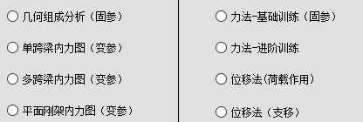
（2）自选/自建题
也可使用“自选题”，在“阶段测试题库”、“模拟考试题库”中选择；主讲老师利用智能题库建设，并保存在“用户自建模型”中的题目，同样可进行作业发布。
- 学生选择
可对教学班内的学生进行特别指定，指定后，作业只发布给所选定学生，其余未选定学生不可见此作业（本功能可用于后加入教学班学生的作业补发）。
- 发布设置
作业、考试、测试皆可设定相应时段，在设定时段内，学生才可在“我的作业”菜单中，看到发布的内容。
如果当前时间点在已发布“考试”、“测试”有效时段内，默认进入“测试-考试”状态。测试-考试状态下，其它有效时段内作业，也不可见。“测试-考试”状态下，系统锁定本教学班“在校学生”除完成本次考试外的其它功能。（目前环境不够完善，将限制测试时段内、主讲教师外一切用户的建模、分析功能）
【说明】系统按用户电脑和服务器时间双控，主讲教师有必要提醒学生进入测试前，确认用户电脑时间与互联网时间一致。
发布过程中，可继续修改题目、设定各小题分值。
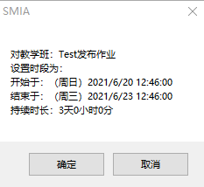
- 作业发布
作业默认时段为发布时点，持续时间为7天，老师可以修改。作业显示优先级低于测试和考试。在当前时点内若有测试或考试时，作业不显示。
作业每一次提交均会在本机生成作业报告。（学生检阅功能已基本健全，拟取消作业报告生成）
- 测试发布
测试时段指学生可见本测试题的时间段（默认2天），测试持续时间指学生在测试时段内可操作的连续时间（默认100分钟），主讲教师可设置测试时段和测试持续时间。学生在测试时段内选择任一时点开始，开始测试后计时器将连续不中断（退出系统、不操作等，时间仍持续流逝），在测试持续时间结束或截止时间到达时，测试结束。
在题目页点击测试题时，变参题会触发变参，每一次点击某题，都会变参生成一个新题。每一次提交，都会重新返回题目页面，因此提交前，应仔细检查答案。测试模式下变参题提交后不能返回检查（提交即变参），用以检测学生当前阶段对知识点掌握的熟悉程度。在此设定下，测试难度高于考试模式。
测试模式不在本机保存作业文件。
是否采取措施避免学生在测试过程中故意刷题，如间隔20s才允许刷新。
- 考试发布
考试默认时段从发布时点起，默认持续时间2小时，主讲教师可自定义修改。
- 试题卷面在初次进入时自动变参生成（对变参题才变参，固参题不可变）；“作业刷新”将触发变参，生成全新卷面。
- 考试时间内，自行或意外退出系统后再次进入，不会触发变参，卷面仍维持前次生成值，历史作答数据保留；
- 点击变参题目，不会触发变参，并可重载历史作答数据；
- 保存结果，不会触发变参。（考试时，对每小题只有保存，提交意味着交卷，结束考试状态）
- 考试时间截止时，若为在线状态，则自动提交；若非在线，则在下一次登录时，完成提交。
以上设定便于学生全面检查、修改和重作，整体流程和节奏同传统考试。除非学生自行点击“作业刷新”，才会对所有变参题目同时触发变参，但此时会清理掉所有已经保存数据，全部试题均应重作。（考虑时间因素，此操作并不建议在考试中途实施）
每一题完成时，可“暂存”，对于综合题，对过程步也会阶段性暂存
学生端于考试前两分钟可见原始考试题单（原始题单为母题，开始考试后才会生成试题卷面），考试时段内才允许作业交互。考试时段严格依据服务器时间进行检测。系统超时会中止并自动提交。允许学生提出证据申诉（学生超时仍可本地保存，特殊情况下，老师可人工计入）
服务器不可能绝对稳定，测试考试中有一定概率出现意外，允许学生在考试结束后，提供本地保存的电子文档（已加密，学生不能修改和编辑，否则认同无效），作为成绩计算依据。
【说明】系统无监考功能，主讲教师需自行考虑监考机制。
- 批阅模式
主讲老师可根据教学阶段、学生特征等需要，设置题目的“作业批阅模式”
- 对于考试或测试状态下，不需设置批阅模式
按考试和测试模式发布的，批阅模式不受建题过程中设置批阅模式的控制，自动修改为考试模式，学生端除显示提交状态（成功/失败），无其它反馈。
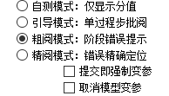
为避免智能系统自动批阅的可能错漏，SMIA测试-考试批阅执行双向审核，教师和学生均可查阅（学生只能在测试-考试进程结束后才可查阅），确保评阅结果的绝对准确。
- 批阅模式
对平时作业，可设置四类
- 自测模式
本模式检测学生阶段能力水平。除得分外，学生端再无其它评阅结果反馈。即没有作业过程辅助和作业结果检测，保证作业过程最大程度流畅性。
- 引导模式
本模式对初学者提供相对详细的学习引导，对每一操作步进行评判，学生每一步操作均会判别正误，若有错误，会立即反馈并要求学生修改，直到本步正确，才能进入后续操作。
几何组成交互分析的引导模式，是对每一操作步进行错误检测；对于其余主观交互作业题，为保证操作流畅和概念学习完整，操作步放大至作业过程的阶段，每一阶段完成时才作错误检测。
- 粗阅模式
本模式在学习过程中减少对学生的过程辅助，以训练和培养学生谨慎作业和思维。结合变参题设，可以加强作业深度
几何组成分析作业报告只会提供错误操作提示，不对最后结论进行提示性的评判；
内力图绘制，提交后才给出阴影显示学生错误位置，不允许学生在作业过程中修改。
- 精阅模式
内力图绘制，提交后给出正确的内力图形状，不允许学生在作业过程中修改。
- 特别设定
- 提交即强制变参
学生提交作业成功时，操作区和菜单区将隐藏，即给学生反馈批阅结果，无法在原题参数基础上执行局部修改式的继续操作。
对变参题目（包括模型变参和题干变参），再进入本题，参数会随机改变。学生不能直接获取高分，保证以知识点概念的充分掌握。
对于模型和题干均固参的习题，再次进入本题参数仍完全相同，此设置不起作用。
【说明】截面内力计算的填空题，如果老师无特别要求，对截面内力计算的填空题，系统默认提交时不变参，提交按钮淡显，可在树结点区域点击“填空”，系统不变参重新开启提交按钮。但若从作业页面再次点击进入，系统仍作变参。
对其它主观题（变参后计算量小，一般是概念性判定，为避免学生试错性作业），默认提交即变参。
- 取消模型变参
强制只使用母题参数，对于模型变参题目，即使提交后再次进入，也不会改变题目的模型参数。
在有题干变参的题目中，由于所建智能题干可能未作任何固定约束，为保证题目分析的有效，本设置对题干变参不起作用，非固定式题干再次进入后，题干仍会智能变化。
本设置是让学生拿到完全相同参数的题目，主讲老师可以更好评价学生之间的学习差距。

- 教学管理
班级、学生管理，教学数据分析
- 班级管理
- 数据统计
- 数据导出

班级管理

班级管理功能包括班级管理、学生管理
- 班级管理
输入班级名称，点击保存，可完成班级新建；系统未对班级名称作“重复性”检查，主讲教师注意取教学班名称时，可增加学期、年级、专业等命名，以区分不同教学班。
教学班规模目前不作限制。
主讲教师同时有多个教学班授课时，若教学进度一致，要求也相同，可合并为同一教学班，以简化作业、测试的发布与管理。若教学数据需要分别采集，也可分设为多个教学班。
- 角色切换
主讲教师在发布作业时，见到的仅是题目“原型”，由于题目存在变参可能，老师也需要从学生角度感觉题目发布后状态。
系统提供“角色切换功能”，主讲教师在班级管理模块内，对自己所建班级，可以生成“学生”角色。
在下图所示位置红框位置单击，可生成主讲老师在“本教学班”的学生帐号。
生成学生角色后，系统会自动返回主界面，老师可至“帮助”菜单进行角色切换。以从学生视角观察所发布的作业，也可以学生角色进行交互作业、提交、查阅。
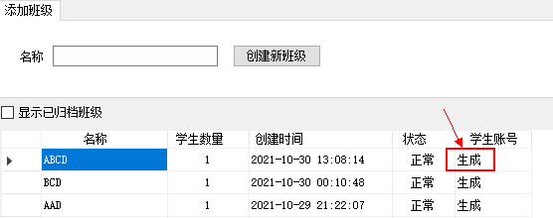
老师有多个教学班时，应注意，每次生成的学生角色，仅对应于所点击的教学班。若需切换至其它教学班的学生身份，应重新在“主讲教师”状态下，在对应教学班操作生成。
- 学生管理
将已注册用户的电话号码导入，即将其纳入教学班管理。已注册电话号码可逐一导入，也可用文本方式统一导入。学生必须在导入前，完成软件注册。未在注册用户数据库内的电话号码，无法导入教学班。
使用文件方式，可将包含教学班所有学生电话号码信息的文档，如EXCEL等格式的名册，转存为“*.TXT”文件，再从系统导入此TXT文件。
TXT文件无需过多整理，系统只读取其中以1开头的每一连续11位数字，识别其为可能的电话号码，并与注册用户库中注册电话号码比对，匹配成功则将电话号码对应的用户ID加入教学班。
TXT文件中其它无用字符皆无需删除（无用字符信息用作物理分隔，可增加识别成功度，除非文件中存在以1开始的连续11及以上数位其它意义数据，则需特别删除），【电话号码数必须连续，最好前有非数字字符】。
导入信息仅为电话号码，而学生的姓名、学号等信息，需要学生自行在系统的“个人信息”中添加。（建议要求学生，在老师将信息导入班级前完成个人信息的补充添加，以更好检查导入学生信息的准确性）
。
数据统计

对当前正在管理的教学班，进行数据统计。
进入“作业评阅”，选择对应的教学班（主讲教师自己所建），会显示教学班相关信息，同时显示该教学班的学生列表和已发布的作业列表
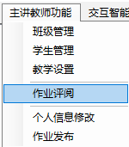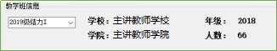
一、统计分析对象
学生提交所有作业，皆可进行统计分析。
学生列表，操作支持：
- 点列头排序(升序/降序，序号列除外)
- 点表头（最左上角表格）全选教学班学生
- 某行头单击，只选择一个学生对象
- Ctrl+行头单击，可多行跳选，选中多个学生
- 行头点击后左键上下拖动，相邻多行选中
作业列表，操作支持
- 作业选择，只能单选
- 习题选择，只能单选
系统根据以上二项综合，在右侧对综合情况或个体情况进行作业评阅结果输出。
二、统计分析结果
- 模型图形
对“单学生&单习题”评阅时，可在右上模型框中，察看原模型图、学生作业中提交的内力图等图形信息。同时提供正确内力图的形状作比对。
对“多学生&单习题”评阅时，若题目为变参，由于模型皆不相同，右上模型图只显示母题，主讲教师需注意，此母题不能对应于每一学生拿到的具体参数。若“多学生&单习题”为固参，仍显示固参模型图（本功能未完善，目前皆不显图）。
对某次作业整体评阅，若作业中有多个习题，模型处不再显示图形，而显示所选择学生的综合统计信息。
- 知识点评阅
在右下侧文本框中，将对学生的所有操作进行统计，老师可以从中获取对教学有重要价值的信息。
知识点完善了几何组成分析和内力图绘制两节基础内容，后续内容继续补充中（未补充完善的，目前提供阶段性评价）
【说明】当前分，是指学生已经提交作业的平均得分，暂未提交作业不在此列统计；平均分，则对本次作业所有习题的得分统计，包括了未提交作业。
右上角有两个按钮，可导出所选择教学班的当次作业，所选择教学班的所有作业。
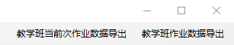
导出作业默认为XML格式，存贮于程序文件夹内，此文件可直接拖入已经打开的任一OFFICE下EXCEL、或WPS的表格文件中。拖入后，新生成一表格文件，主讲教师可对作业成绩按需统计。导出数据只有习题&作业成绩得分。

【说明】导出的表格文件，其中数据为文本字符格式，统计前请统一修改为数值格式。

- 批阅报告
对批阅的作业，系统自动生成相应的批阅报告。
批阅报告将学生作业内容细化为多个知识点，并对每一涉及到的知识点的正确率进行统计。
批阅报告在系统的作业评阅中以多行文本的方式提供，主讲教师可以复制用于其它用途。

